Санкт-Петербургский Государственный Университет
Кафедра Древнего Востока

Выпускная квалификационная работа студента 4-го курса
Гавричкина Дмитрия Олеговича

ЛОКАЛЬНЫЕ ПИСЦОВЫЕ ТРАДИЦИИ В КЛИНОПИСНЫХ ДОКУМЕНТАХ ИЗ ЮЖНОГО ХАНААНА XIV В. ДО Н. Э.
(НА МАТЕРИАЛЕ ПИСЕМ АРХИВА ИЗ ТЕЛЛЬ-ЭЛЬ-АМАРНЫ, ЕГИПЕТ)

Научный руководитель:
доц. кафедры Древнего Востока
Немировская Адель Владимировна
Рецензент:
вед. н. с. ИВР РАН, д. и. н.
Козырева Нэлли Владимировна

Санкт-Петербург
2018
Оглавление
I. Введение 2
1. Амарнский корпус как источник 4
2. Классификация писем Амарнского корпуса 5
3. История развития взглядов на языковые особенности писем Амарнского корпуса из Южного Ханаана 9
II. Орфография Амарнских писем 15
1. Особенности орфографии писем Амарнского корпуса, отмеченные в научной литературе 15
2. Структурные элементы Амарнской системы письма 19
III. Транскрипция и перевод писем Ашкелонского подкорпуса с комментарием к их языковым и орфографическим особенностям 25
IV. Особенности орфографии текстов Ашкелонского подкорпуса 56
1. Силлабическая орфография 56
2. Идеография (логограммы и детерминативы) 57
3. Выводы об особенностях идеографии в Ашкелонском подкорпусе Амарнских писем 69
Приложение 71
Клинописные тексты писем Ашкелонского подкорпуса 71
Список литературы 90

I. Введение
Письма Амарнского архива из Ханаана демонстрируют интересный случай приспособления определенной системы письма для международного общения в разнообразной языковой среде. В сети писцовых учреждений Ханаана под покровительством египетской власти была создана, по сути, новая система письма, основанная на клинописной (шумеро-аккадская клинопись), но приспособленная для передачи сообщений, которые составлялись сначала на местном западно-семитском (ханаанейском) языке, а затем подлежали переводу на египетский язык для рассмотрения при администрации фараона (Mandell 2015, 3-4).
Писцовые бюро, в которых создавались эти письма, развивались в тесной связи с самими египетскими писцовыми центрами, а их работниками подчас были одни и те же люди, прошедшие обучение в обеих письменных традициях: египетской и клинописной (Mynářová 2014, 380-1). Выработанные в таких писцовых школах нормы должны были испытать влияние египетского языка и письма: в отношении языковых влияний это продемонстрировано в научной литературе, посвященной египтизмам в рассматриваемых документах (Cochavi-Rainey 1990). Сближение египетской и клинописной письменных традиций в Амарнский период подтверждается также наличием иератических (скорописных) помет на некоторых Амарнских табличках, самая пространная из которых нанесена на табличку EA 27 (также см. EA 326 в Приложении):
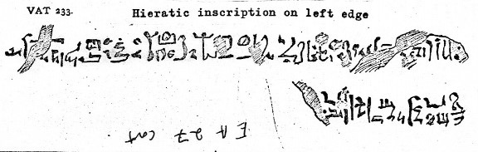
ḥˀ.t-sp 2 ˀbd 1 pr.t [sw ...]
iw.tw m njw.t rsj.t m pˀ bḫn Ḥˁj-m-ˀḫ.t
mj.t.t n šˁ.t N-h-r-n
inj n wpw.t.j P-r-s wp[w.t.j]...
Год второй, месяц первый сезона Перет, [день…]
(Когда) были (его величество) в южном городе, в крепости Хаи-эм-ахет.
Копия письма (из) Нахарины, принесенного посланцем Пересом и посла[нцем...]

В нашей работе предметом исследования являются особенности письма (орфографии), лишь частично освещенные в научной литературе по Амарнскому архиву. При их рассмотрении мы выдвигаем гипотезу о влиянии принципов египетской системы письма на систему письма этого корпуса. Для этого следует сначала кратко описать принципы шумеро-аккадской клинописи, чтобы выявить отличие от нее тех приемов, которые используются в орфографии писем из Ханаана. Также необходимо описать особенности египетской системы письма в эпоху Нового царства, когда создавались письма Амарнского архива.
Предметом рассмотрения является ограниченный подкорпус писем, связанный с г. Ашкелон. В текстах этого подкорпуса отмечаются особенные написания, на которые могли повлиять принципы египетского письма. Для сопоставления в ряде случаев приводятся примеры из других подкорпусов Амарнского архива (по имеющимся публикациям).

1. Амарнский корпус как источник
Документами Амарнского корпуса, или архива (англ. “the Amarna tablets” или “the Amarna corpus” – Mynářová 2007, 39-40), называют группу глиняных табличек с клинописными текстами, которые были обнаружены в окрестностях современной деревни Телль-эль-Амарна, расположенной на месте столичного египетского города Ахетатон (ˀḫ.t-ἰtn) времён царя-реформатора Эхнатона (Аменхотепа IV). Как указывает Я. Мынаржова (один из ведущих современных специалистов по источникам Амарнской эпохи), называть эту группу источников “Амарнским архивом” не вполне правомерно, ведь мы имеем дело скорее с разрозненными остатками реального архива египетской царской канцелярии (предпочтительнее название “корпус” или “собрание”, англ. ‘collection’; EAC, 14).
Время создания документов Амарнского корпуса – промежуток приблизительно в 30 лет, который включает последние 8 лет правления Аменхотепа III (1403-1364 гг. до н. э.) и все время царствования Эхнатона (Mandell 2015, 27). Вскоре после смерти Эхнатона его столица Ахетатон была заброшена. До нас дошли лишь отдельные малочисленные документы царского дипломатического архива. Объясняется это, вероятно, тем, что за этот небольшой период времени его дважды должны были перевозить на новое место – при основании новой столицы и после того, как ее оставили (Mandell 2015, 27).
Первые документы этого корпуса были открыты в 1887 г., и с тех пор их число пополнялось новыми обнаруженными документами. На современном этапе к этому корпусу относят всего 382 таблички, которые хранятся в музеях Берлина (Переднеазиатский музей, 202/203 таблички), Лондона (Британский музей, 96 табличек), Каира (Египетский музей, 52 таблички), Оксфорда (музей Ашмолеан, 23 таблички), Парижа (Лувр, 7 табличек), Москвы (Пушкинский музей, 3 таблички), Нью-Йорка (музей Метрополитан, 2 таблички), Чикаго (музей Восточного института, 1 табличка) и Стамбула (Археологический музей, 1 табличка).
В истории открытия текстов Амарнского корпуса немало темных пятен. Первоначально тексты, ставшие известными в 1887 г., были найдены местными жителями, и попадали в руки европейских ученых и в музеи только через перекупщиков (Mynářová 2014, 375-6). Лишь для 31 таблички с текстами изначальное место их находки может быть более или менее точно установлено. Это, во-первых, те таблички (всего 21), которые были раскопаны под руководством Ф. Питри начиная с 1891 г. (EAC, 37). Место находки этих табличек, упоминаемое Ф.Питри – здание блока №19, Q42.21 – по египетским надписям на кирпичах, из которых оно сложено, называют «Местом корреспонденции фараона» (ег. tˀ is.t tˀ šˁ.t Pr-ˁˀ; Mynářová 2007, 13).
Последующие научные раскопки в Телль-эль-Амарне, принесшие находки клинописных табличек, проводились Немецким Восточным Обществом под руководством Л. Борхарда и Обществом исследования Египта (позднее Фонд исследования Египта) сначала во главе с Т. Питом, затем – во главе с Дж. Пендлбери. Немецкими археологами было найдено при этом 2 новые таблички с текстами, британскими археологами – 9, местонахождение одной из которых (EA 371) осталось неотмеченным (EAC, 38).

2. Классификация писем Амарнского корпуса
Хотя большинство табличек Амарнского корпуса представляют собою письма, значительная часть из них – документы совсем другого рода. Эти таблички (EA 340 – EA 360, EA 368, EA 372 – EA 377, EA 379) объединяют в отдельный корпус под названием «Учебные таблички Амарны» (англ. “Amarna scholarly tablets”), куда входят аккадские литературные произведения, лексические списки, силлабарии и писцовые упражнения (Izre’el 1997, 1-4). Этой части архива посвящена специальная работа Ш. Изрэ’эля (Izre’el 1997).
Корпус Амарнских писем, в свою очередь, подразделяется на две основные части в зависимости от взаимоотношений между корреспондентами (идея такого подразделения принадлежит Й.А. Кнудсону; Mynářová 2007, 58-59, 147-8; EAC, 16-28):
Документы «международной» переписки – переписки царя Египта с другими «великими царями»: EA 1 – EA 29 и EA 31 – EA 44; проблемным для четкого отнесения к этой группе является письмо EA 30.
Документы «имперской» переписки – переписки царя Египта со своими «вассалами»: EA 45 – EA 339, EA 362 – EA 367, EA 369 – EA 372, EA 378 – EA 380.
Принцип такого подразделения – исторический: если письмо отправлено от одного царя «великой державы» другому, которого он при этом называет обычно «своим братом», то такое письмо относят к царской переписке. «Великими державами» при этом обычно считают царства Ассирии, Вавилона, Египта, Хатти и Миттани (Bryce 2003, 8), но для полноты следует отнести сюда и государство Арцава в Малой Азии, и царство Алашия (Крит), переписка царей которых с царем Египта подходит под те же критерии (несмотря на тот аргумент, что «царский» статус был закреплен за царем Алашии только в отношениях с Египтом – Bryce 2003, 78).
Большинство Амарнских писем адресовано египетскому царю либо его чиновникам, иначе говоря, относится к «входящим» (“incoming”) посланиям (Liverani 1979, 3). Лишь девять документов точно являются копиями писем, направленных кому-либо от лица фараона; еще два документа, вероятнее всего, относятся к этой же группе копий «исходящих» писем, но слишком фрагментарны, чтобы установить это с достаточной точностью. Адресантами в международной переписке являются: царь Вавилонии (EA 2-4, EA 6-13), царь Ассирии (EA 15-16), царь Миттани (EA 17, 19-30), царь Арцавы (EA 32), царь Алашии (EA 33-40), царь Хатти (EA 41-44).
Однако письма этих двух подкорпусов («международной» и «вассальной» переписки) различаются и по другим признакам: содержательно, структурно, и в языковом отношении. Анализ структуры писем EA проведен в работе Я. Мынаржовой «Language of Amarna – Language of Diplomacy. Perspectives on the Amarna Letters». Базовые элементы структуры всех писем таковы (Mynářová 2007, 99-114):
1) Заглавие (heading), где названы отправитель и получатель письма
2) Приветствие (salutations), которое может включать:
2.1. Сообщение о благополучном положении отправителя
2.2. Расширенное сообщение о благополучном положении отправителя
2.3. Благопожелания
2.4. Расширенные благопожелания
2.5. Формула проскинезы
2.6. Благословение именем богов
3) Некоторое утверждение о состоянии самой таблички (редкий случай)
4) Основная часть письма
Элементы 2.1-2.4 характерны для «международной» переписки, а элемент 2.5 – для «вассальной» переписки. По наличию или отсутствию отдельных вышеназванных элементов, а также по словам и выражениям, употребляемым в каждом из них, можно в ряде случаев установить не только принадлежность конкретного письма к одному из двух главных подкорпусов, но и его географическую принадлежность к определенному региону (Mynářová 2007, 112). Однако структура писем не может служить первичным критерием их классификации, так как она отражает социально-политический статус отправителя, но лишь относительно коррелирует с местом создания писем (ibid).
Что касается писем «вассальной» переписки, то помимо исторического принципа их классификации по подкорпусам был предложен и другой, называемый лингвистическим. Дело в том, что основной критерий исторической классификации – адресант письма – оказывается недостаточным с учетом того, что рассматриваемые письма часто создавались не непосредственно в городе правителя-адресанта, а в писцовом центре, располагавшемся в другом месте (Vita 2015, 6-7). В книге Х.-П. Вита, посвященной ханаанским писцам Амарнских писем (Vita 2015) представлена классификация писем «вассальной» переписки по лингвистическому принципу, основанному на данных языка, палеографии и естественнонаучного анализа. В результате установлено, что нет однозначного соответствия между историческим и лингвистическим подкорпусом (Vita 2015, 124-128).
Классификацию документов Амарнского корпуса можно представить в виде следующей схемы: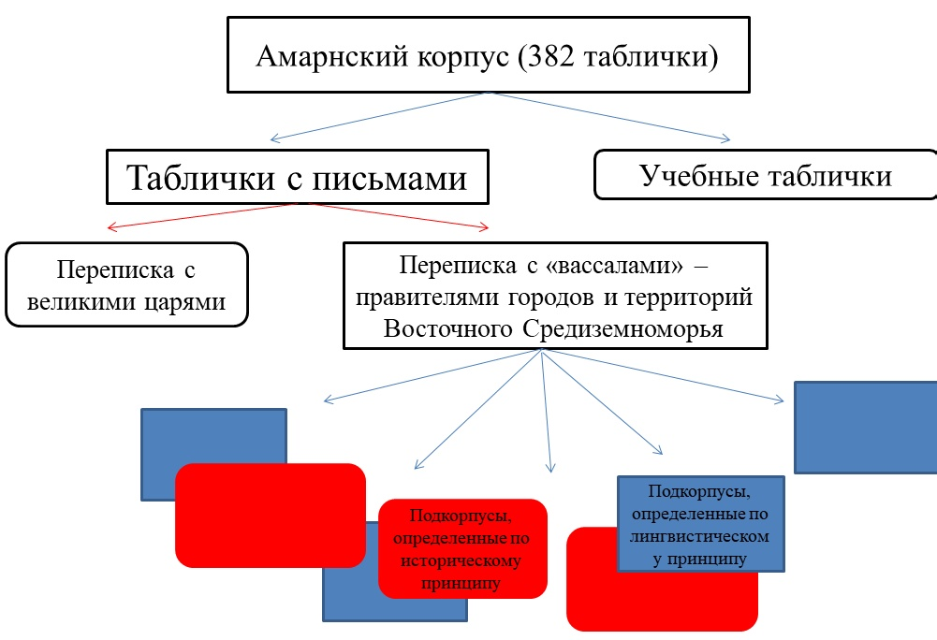
В нашей работе в качестве основных источников использованы документы одного ограниченного лингвистического подкорпуса, связанного с г. Ашкелон. Этот лингвистический подкорпус значительно шире исторического подкорпуса из Ашкелона (то есть писем, адресантом которых является правитель этого города). В исторический подкорпус Ашкелона несомненно входят письма EA 320-326, отправленные от лица правителя этого города по имени Йидйа. Но к этому же историческому подкорпусу следует присоединить письма EA 301-306, адресант которых – Шубанду; правитель некоего города, название которого в самих письмах не указано. Н. На’аман предположил, что Шубанду был предшественником Йидйи на его посту, и это предположение было подкреплено петрографическим анализом соответствующих табличек: они были созданы в одном центре (Vita 2015, 94). На основании изучения почерка писцов установлено, что письма от этих двух правителей написаны четырьмя писцами из одного писцового центра. При этом ими были созданы, помимо двух названных групп, и другие письма. Ашкелонским писцом №2 написано также письмо EA 315 от Пу-Балу, правителя г. Йурза, писцом №3 – письма EA 307 и EA 308 (отправитель и место его пребывания не сохранились на обоих) и письмо EA 329 от Зимредди, правителя г. Лахиш, а писцом №4 – письма EA 298-299 (от Йапахи, правителя г. Гезер) и EA 313 (отправитель и место его пребывания не сохранились). Таким образом, лингвистический подкорпус, связанный с г. Ашкелон, включает следующие письма (по Vita 2015, 91-95): EA 298-299, 301-308, 313, 315, 320-326, 329.

3. История развития взглядов на языковые особенности писем Амарнского корпуса из Южного Ханаана
В первые десятилетия после открытия и прочтения Амарнских писем язык большинства из них, включая письма из Ханаана, считали аккадским. При этом все письма Амарнского архива рассматривали в совокупности, не подразделяя их предварительно по языковому принципу и лишь отмечая отдельные особенности, характерные для писем из того или иного региона.
Во введении к своей публикации транслитерации и перевода Амарнских писем Й. А. Кнудсон пишет (Knudtzon 1915, 1):
“Auf allen [Tafeln] mit Ausnahme von drei ist die Sprache die babylonisch-assyrische, und die zwei Sprachen, die jene drei Tafeln enthalten, sind ebenfalls vorderasiatische”.
«Язык всех [табличек], за исключением трех, является вавилоно-ассирийским, а два других языка, на которых составлен текст этих трех табличек, также являются переднеазиатскими».
Указанные три таблички с текстами на других «переднеазиатских языках» – это EA 31-32 на хеттском языке (“Arzawa-Sprache”) и EA 24 на хурритском языке (Knudtzon 1915, 16-20).
В своей аннотации к первой части публикации клинописного текста Амарнских табличек, выполненной О. Шрёдером, Ф. Делич (Schroeder 1915 1. Teil, I) пишет, что она содержит 189 текстов на аккадском языке. Включены в эту первую часть публикации и все на тот момент доступные письма из Ханаана. Таким образом, Ф. Делич так же называл язык всех писем именно аккадским. Во вторую же часть публикации включены таблички и фрагменты табличек с писцовыми упражнениями, литературными текстами (т. е. группа табличек, ныне называемая “Scholarly tablets”, «учебные таблички»), списки подарков, а также, что отдельно отмечает Ф. Делич (Schroeder 1915 2. Teil, I), по одному письму на «митаннийском» (хурритском) языке и на «языке Арцавы» (хеттском). Таким образом, в этой одной из первых публикаций клинописных текстов Амарнских писем письма из Ханаана в языковом отношении не отделяются от писем из Сирии и Месопотамии; их язык называют аккадским.
Но уже в 1909 г. Ф. Бёль, ознакомившись с работой Й. А. Кнудсона до её публикации, выпустил очерк с описанием языка Амарнских писем под названием “Die Sprache der Amarnabriefe mit besonderer Berücksichtigung der Kanaanismen” – уже в его названии заявлена попытка описать язык Амарнских писем с учетом «ханаанизмов», т. е. элементов ханаанского языка, нашедших отражение в этих письмах. В предисловии автор отмечает большое значение этих писем в лексическом и грамматическом аспектах для изучения истории еврейского языка. Намного опережая представления современников, он справедливо замечает (Böhl 1909, III):
“Ist doch das Assyrisch unserer Briefe oft nur wie eine dünne Decke, welche die Mutterschprache der Briefeschreiber verhüllt”.
«В самом деле, ассирийский язык рассматриваемых нами писем часто подобен лишь тонкому покрову, окутывающему родной язык создателей этих писем».
В данном очерке последовательно рассмотрены некоторые особенности орфографии, фонологии и морфологии Амарнских писем, а также приведен список лексических «ханаанизмов». Однако «самой важной и интересной частью работы» уже для Ф. Бёля является глагольная морфология. Несмотря на то, что ее особенности в этом очерке были описаны лишь как отклонения от аккадской нормы (Rainey 1996 II, 3), Ф. Бёль видит за ними некую местную языковую основу и потому выделяет письма из Сирии и Ханаана в языковом отношении. Анализ форм префиксального спряжения, встречающихся в этих письмах, приводит его к выводу о наличии среди «ханаанизмов» в языке Амарнских писем двух типов «языковых влияний» – условно, по географическому принципу, названных им «хеттизирующим» (“hethitisierend”) и «гебраизирующим» (“hebraisirend”). Влияния первого типа были, согласно ему, распространены в Сирии и на севере левантийского побережья, влияния второго типа – в Ханаане (Böhl 1909, 56-58).
В 1910 г. вышло исследование Э. Эбелинга, посвященное глаголу в Амрнских письмах (Ebeling 1910). В нем автор приводит как парадигму стандартных аккадских (в терминологии того времени – «ассирийских») форм, которые встречаются в Амарнских письмах, так и отличающиеся от них глагольные формы, которые встречаются в письмах из Ханаана. Парадигмы префиксального спряжения названы «Ханаанизирующим способом образования претерита по модели jikšud» (“Die kanaanisierende Präteritalbildung jikšud”) (Ebeling 1910, 10) и «Ханаанизирующими формами презенса» (“Die kanaanisierenden Präsensformen”) (ibid, 15); используется термин ‘ханаанизирующий’ (“kanaanisierend”), подобный термину ‘гебраизирующий’ (“hebraisirend”) у Ф. Бёля. Однако помимо этих префиксальных форм, которые считаются лишь отклонениями от аккадской нормы под местным влиянием, в данной работе отмечаются и собственно ханаанейские перфектные формы и их функциональная аналогия аккадскому пермансиву (стативу; ibid, 16-22).
Таким образом, на начальном этапе исследования Амарнского корпуса язык писем из Ханаана называли аккадским, а западносемитские особенности глагольной морфологии объясняли лишь «влиянием» местных языков, сопоставляя язык писем лишь с хорошо знакомым древнееврейским (библейским). То, что нестандартные глагольные формы этих клинописных текстов Ф. Бёль и Э. Эбелинг сопоставляли лишь с древнееврейским языком, приводило к неверным выводам о развитии западносемитских языков (Rainey II, 4).
Хотя аккадский язык в форме так. наз. «периферийного аккадского» действительно стал своего рода lingua franca (языком межгосударственного общения) в середине II тыс. до н. э. на Ближнем Востоке (Izreˀel 2012, 171), утверждение о том, что и все тексты Амарнского корпуса, кроме трех писем на хеттском и хурритском языках, написаны по-аккадски, по всей вероятности, ошибочно. Это стало ясно в ходе дальнейших исследований языка и письма этих документов. Однако долгое время из-за того, что язык писем из Ханаана также считали аккадским, его описывали как «испорченный» или «варварский» вариант аккадского. Показательна ранняя характеристика этого языка у У. Морана, который сам сыграл главную роль в формировании нового взгляда на язык писем из Ханаана, но какое-то время придерживался старых описаний (по Izreˀel 2012, 174):
“The letters are ... written in Akkadian, the lingua franca of the Ancient Near East in the second millennium B.C.E. In general, the language belongs to the “peripheral Akkadian” found at Nuzi, Alalakh, Ugarit etc. Eloquent and moving as it may be at times, it lacks all elegance; it is awkward, often barbarous, betraying the scribes’ ignorance not only of Akkadian but of their native speech. This is especially true of the letters from Phoenicia and Palestine”.
«Эти письма… написаны на аккадском языке, который был международным языком Древнего Ближнего Востока во втором тысячелетии до н. э. В целом, этот язык представляет собой разновидность «периферийного аккадского», засвидетельствованного в Нузи, Алалахе, Угарите и т. д. Хотя порой он может быть выразительным и трогательным, в нем отсутствует всякое изящество. Он нелеп и часто бывает варварским, и он выдает незнание писцами не только аккадского, но даже и собственного родного языка. Особенно это характерно для писем из Финикии и Палестины».
Дальнейшие исследования глагольной морфологии ханаанейского языка. Открытие У. Морана
В своей диссертации «A Syntactical Study of the Dialect of Byblos as Reflected in the Amarna Tablets” (защищена в 1950 г.) У. Моран, ученик У. Олбрайта, на материале писем от правителя Библа Риб-Адды (самый многочисленный подкорпус: EA 68 – EA 138) описал глагольную систему ханаанейского языка, представленную в Амарнских письмах, с точки зрения морфологии и синтаксиса (Moran 2003, 1-126). Он представил полную парадигму префиксального и суффиксального спряжения западно-семитского типа и описание синтаксических функций встречающихся форм в сравнении с классическими аккадскими глагольными формами (Rainey II, 5). Стало ясно, что с точки зрения структуры основным (субстратным) языком писем Амарнского корпуса из Ханаана был ханаанейский язык, явно отличный и от собственно аккадского языка Месопотамии, и от диалектальных вариантов аккадского, таких как хуррито-аккадский, который использовался в письмах Аманского корпуса из Сирии (Коган 2009, 244).
В своей публикации переводов писем Амарнского корпуса на английский язык У. Моран говорит о двух периферийных клинописных традициях, сложившихся к XIV в.: северной и южной. Граница между областями их распространения проходила примерно по линии между г. Цумур на средиземноморском побережье и г. Катна (Moran 1992, XX).
Диалект, представленный северной традицией, называется хуррито-аккадским. Под этим именем, однако, подразумевается именно письменный вариант аккадского, засвидетельствованный в письмах из Митанни, Хатти, Угарита, Нухашше, Катны и Амурру. В письмах этой группы заметно влияние хурритского языка, но степень этого влияния значительно разнится в зависимости от конкретного места их происхождения. К этой же группе принадлежат письма от фараона, созданные в самом Египте (Moran 1992, XX-XXI).
Язык южной традиции У. Моран называет пиджином, в котором вавилонской составляющей является лексика, а грамматика западно-семитская (ibid). Он характеризует этот язык следующим образом:
“The language can only be described as an entirely new code, only vaguely intelligible (if at all) to the West Semite because of the lexicon, and to the Babylonian because of the grammar” (Moran 1992, XXII)
«Этот язык можно описать лишь как совершенно новый код, который мог быть лишь смутно (если вообще) понятен западному семиту из-за своей лексики, а вавилонянину – из-за своей грамматики».
Современные описания языка Амарнских писем из Ханаана
Ныне язык Амарнских писем из Ханаана часто называют ханаано-аккадским (или ханаанейско-аккадским). Создано учебное пособие по этому языку «Das Kanaano-Akkadische der Amarnazeit», содержащее грамматический очерк, подборку текстов и глоссарий (Tropper Vita 2010).
Согласно Ш. Изреэлю, ханаанейско-аккадский – «смешанный язык» (“mixed language”), образовавшийся на почве знакомства образованных людей Ханаана с аккадским языком и имевший, помимо очевидного по текстам письменного употребления, и устное хождение (“underlying spoken reality”). Свидетельствами в пользу того, что ханаанейско-аккадский язык имел устное хождение, выступает ряд фонетических явлений, которые систематически отражаются на письме (Izre’el 2012, 189-192), а также такие явления в области глагольной морфологии, как формирование новых пород и новых форм спряжения на основе аккадских лексем (Izre’el 2012, 193-4).
По мнению Э. фон Дассов, в письмах из Ханаана засвидетельствован собственно разговорный ханаанейский язык региона, а все «аккадограммы» являются чисто графическим способом передачи ханаанейского языка (Dassow 2010, 900-902).
В своей диссертации, посвященной социолингвистическим аспектам Амарнской переписки, Элис Манделл отмечает, что ханаанейско-аккадский использовался не только в Ханаане, но и за его пределами: в Амурру и в Алашии/Кипре (которые не входят в предполагаемую область распространения ханаанейского языка). Так как письменный ханаано-аккадский использовался только в переписке местных правителей с царем Египта, но не внутри Ханаана, Элис Манделл считает его созданной исключительно для дипломатических целей особой системой письма, испытавшей влияние ханаанейского языка (Mandell 2015, 5-6). Она призывает обратить внимание на автономию письма от языка, особенно проявляющуюся в случае ханаанейско-аккадского материала, и рассматривать ханаанейско-аккадский не как язык, а как писцовый код (“scribal code”) для передачи дипломатических сообщений (Mandell 2015, 17-18).
Что касается системы письма Амарнского архива, она также неоднородна и включает «северную» традицию (схожую с хеттско-хурритской традицией, которая в свою очередь основана на старовавилонской) и «южную» (ханаанскую) традицию (Rainey 1996 I, 7). С точки зрения орфографии ни «северная», ни «южная» традиция не описывались так подробно, как язык документов Амарнского архива. Далее мы рассмотрим те замечания об орфографии, которые высказывались в научной литературе на материале Амарнского архива в целом.

II. Орфография Амарнских писем

1. Особенности орфографии писем Амарнского корпуса, отмеченные в научной литературе
Замечания об орфографии Амарнских писем в очерке Ф. Бёля
I. Силлабограммы (Böhl 1909, 1-4):
- Знак an, частый в значении íl, в EA 162:35-36 (письмо из Египта) употребляется в значении lì (отмечено в Labat 1988, 49 как le₄).
- Знак áš в том же письме EA 162 из Египта употребляется в значении taš или daš (Labat 1988, 155: tàš/dàš, также характерно для документов из Боказкёя и старо-аккадских текстов).
- Знак giš в значении níš/neš, особенно в сочетании dan-níš. Labat 1988, 137: níš/nís как значение в текстах из Амарны и Богазкёя, но также в средне- и новоассирийской клинописи.
- Знаки lim и tum со значениями lĭ и tù соответственно.
Labat 1988, 201: lim (ši) в значении lì в текстах из Нузи, Амарны и Богазкёя, а также в собственно месопотамской клинописи всех периодов, за исключением старовавилонского.
Labat 1988, 119: tum в значении ṭu₄/tu₄ в текстах из Амарны, Богазкёя и Элама, а также в средне- и новоассирийской и в средневавилонской клинописи.
- Отмечено употребление знака pi как в привычном для вавилонской клинописи значении wa/wi/wu, так и для обозначения глагольного префикса ja/ji/ju (а также аналогичного по фонетическому составу именного суффикса 1-го лица единственного числа). Например:
yu-qa-bu (EA 108:20)
‘было сказано’ (гл. форма префиксального спряжения, пассив, 3 sg.)
yi-ìš-me (EA 122:44)
‘да услышит’ (гл. форма префиксального спряжения, юссив, 3 sg.)
^{d}UTU-ya ‘моё Солнце’ (EA 148:1)
- Случаи «полного написания» типа beli-i-ka, как считает Ф. Бёль, демонстрируют не обозначение долготы выписываемых гласных, а либо «комплементарные» написания, способствующие прочтению слога с нужным гласным, либо обозначение интонации (например, в вопросе). Например:
DUMU ši-ip-ri-i-ka ‘твой посланник’ (EA 11(Rev.): 9)
- Отмечены так называемые «гибридные формы», например:
ni-am-qú-ut ‘мы падаем’ (EA 100:6)
yi-iš-ši-ru ‘он посылает’ (EA 139:34)
Относительно природы подобных написаний Ф.Бёль выдвигает следующее осторожное предположение: «Waren die Schreiber solcher Formen an eine bloß die Konsonanten ausdrückende Buchstabenschrift gewöhnt?» (подразумевается, видимо, что обозначение гласных было «неважно» для писцов, применявших такие написания).
Таким образом, отмеченные особые значения у силлабограмм, в основном, представляют собой те варианты, которые были в ходу в Месопотамии в предшествующие периоды, и были, по-видимому, приняты в ходе усвоения египетскими писцами клинописной традиции по «северному» (сирийско-хеттскому) образцу (Mynářová 2007, 48). Отмечено также особое морфографическое использование знака wa/wi/wu для обозначения элементов ханаанейской глагольной морфологии и написание «гибридных форм».
II. Идеограммы (логограммы) – отметим особые случаи:
c) ZAB (=ERIN₂) – ZAB.GAL (EA 19:7) и ZAB.GAL.MEŠ в значении ummāni ‘войско’. Но Х. Винклер читал ZAB как детерминатив, т. е. всё сочетание как rabūti (ibid.)
f) TIL(=BE).LA вместо нормативного TI.LA для написания balāṭu.
i) GA.KAL вместо KAL.GA для dunnu/dannatu
l) ^{širu}ḪAR (=^{UZU}ḪAR) для kabattu/kabittu
o) ^{amēlu}UR.GU (=^{LÚ}UR.GU) для kalbu (наряду с «привычным» LIK.KU).
Таким образом, отмечено несколько явлений в идеографии:
1) Частое применение для написания определенного слова, имеющего нормативное написание с использованием шумерограмм, другого сочетания шумерограмм, подобного ему по звучанию (как в случае f).
2) Перестановка идеограмм в устойчивом их сочетании, используемом для написания одного слова
3) Нетипичное использование знаков UZU и LÚ
III. Детерминативы (Böhl 1909, 9-11):
- Использование вертикального штриха (DIŠ) не только перед личными именами и при перечислениях, но и перед следующими словами: amēlu ‘человек’, ajābu ‘враг’, bēlu ‘господин’, ḫazānu ‘мэр города’, iāši pron. 1 sg. dat. ‘мне’, māru ‘сын’, rābiṣu ‘официальный представитель’, ramānu ‘сам’, šarru ‘царь’.
- Употребление детерминатива KI (шум. "земля, место") не только после названий стран и городов, но и после нарицательных имён ālu ‘город’ и mātu ‘страна’. Аналогичное употребление детерминатива KAN после слов ūmu ‘день’ и šattu ‘год’.
- Способы обозначения множественности:
1) Удвоение идеограммы / редуплиницированное написание идеограммы
2) добавление идеограммы (маркер множественности) MEŠ:
a) После детерминатива
b) После фонетической (силлабической) записи слова
3) ḪAL (DIDLI)
4) ZUN (ḪI.A)
5-11) Различные комбинации названных способов:
5) Редупликация идеограммы + MEŠ
6) Редупликация идеограммы + ZUN (ḪI.A)
7) Редупликация идеограммы + ḪAL (DIDLI)
8) ḪAL (DIDLI) + MEŠ
9) ḪAL (DIDLI) + ZUN (ḪI.A)
10) ME (вариант написания MEŠ) + ZUN (ḪI.A)
11) ZUN (ḪI.A) + MEŠ
Замечания Я. Мынаржовой по поводу особенностей использования детерминативов в так. наз. «вводных частях» Амарнских писем (Mynářová 2007, 165-6).
- DIŠ – употребляется не только перед мужскими личными именами, но и перед именами, обозначающими социальный статус, и терминами родства.
- MÍ – употребляется не только перед женскими личными именами, употребляется перед именами, обозначающими социальный статус женщин.
- LÚ – употребляется перед именами, обозначающими не только профессию, но и социальное положение, например:
^{LÚ}ÌR-ka-ma (EA 159:2)
‘твой раб’
^{LÚ}ḫa-za-nu (EA 144:5)
‘градоначальник’
- DINGIR – помимо обычного употребления перед именами богов (включая титул египетского царя «Солнце»), также при написании названий стран: Хатти и Египта.
- URU – помимо обычного употребления перед названиями городов, также перед названием страны Египет.
- KI – употребляется не только после названий городов, но после названий стран, а также после слова mātu ‘страна’.
- UZU – перед обозначениями частей тела.
- Способы обозначения множественности:
– MEŠ
– ḪI.A
– DIDLI + ḪI.A; DIDLI + MEŠ (каждое сочетание встречается только единожды).
– редупликация логограммы
– логограмма без редупликации (множественное число очевидно по контексту)

2. Структурные элементы Амарнской системы письма
Для рассмотрения особенностей письма выбранных источников с точки зрения грамматологии необходимо описать как основную используемую в них систему письма, так и ту, которая предположительно могла на нее повлиять, с использованием однозначных терминов. Используемая в документах Амарнского корпуса система письма – месопотамская (шумеро-аккадская) клинопись. Эта система, однако, используется в письмах из Ханаана для передачи элементов местного ханаанского языка по принципу аккадографии (Dassow 2010, 916). При этом независимо от того, как мы классифицируем язык этих документов, нужно рассмотреть исходную для них систему письма, чтобы увидеть ее особенности. Тогда в данном случае необходимо сначала описать месопотамскую аккадскую клинопись, обозначив существующие в ней функциональные типы знаков и их сочетаемость. Речь идет только о системном описании функционирования графем, исключающем вопросы палеографии.
При этом внешние влияния на рассматриваемую систему письма, учитывая ее принципиальную автономию от передаваемого ею языка (Dassow 2010, 916-8), могут происходить из совсем других источников, нежели языковые влияния. В данном случае, опираясь на исторический контекст рассматриваемых источников, мы выдвигаем гипотезу о влиянии принципов египетского письма на письмо, используемое в документах Амарнской переписки из Ханаана. Поэтому для ее проверки необходимо также функционально описать египетскую систему письма времени создания документов Амарнского корпуса.
Шумеро-аккадская система письма, используемая в собственно аккадских текстах
Аккадскую клинописную систему знаков принято описывать как смешанную словесно-слоговую (GAG, 7-8), в ней также выделяют детерминативы и морфограммы (Huehnergard 2000, 173-4).
При этом применительно к клинописной системе письма термин «силлабография» является в определенной степени условным. По определению И. Гельба, «силлабическое (слоговое) письмо – письмо, в котором один знак обычно соответствует одному или нескольким слогам языка» (Гельб 1982, 241). В аккадской клинописи используется прием написания закрытого слога C₁VC₂ двумя знаками C₁V + VC₂ – в этом случае один такой слог передается комбинацией из двух знаков. Мы, тем не менее, будем, учитывая эту условность, использовать термин «силлабограммы» в отношении знаков клинописи.
Логография (словесное письмо) – термин, который предпочитал И. Гельб в противовес термину «идеография», – письмо, в котором один знак, как правило, соответствует одному или нескольким словам языка (Гельб 1982, 237).
Детерминатив (семантический индикатор) – знак письма, указывающий только на семантику слова, не отражая его звукового состава. В некоторых письменностях (в том числе в аккадской) детерминативы становятся классификаторами, то есть вспомогательными знаками для обозначения принадлежности тех слов, к которым они присоединяются, к определенному классу (Гельб 1982, 240).
Идеограммы – знаки письма, не отражающие непосредственно какого-либо элемента фонетического содержания слова (будь то фонема, слог или иной ряд звуков), но передающие семантический его элемент. Среди названных типов знаков под это определение подходят как логограммы, так и детерминативы, поэтому мы можем употреблять термин «идеограмма» как общее название этих знаков. Идеограммы противопоставлены «фонетическим» в широком смысле знакам, т. е. не исключительно знакам фонографии, но и всем знакам, передающим какой-либо элемент фонетического содержания слова (Петровский 1978, 18-19).
Для каждой системы письма характерно не только наличие различных по функциям групп знаков, но и набор типичных способов их сочетания для записи словоформы. Приведем примеры из текстов, написанных вавилонской клинописью, чтобы показать типы знаков в них и способы их сочетания:
1. Исключительно силлабографическая запись:
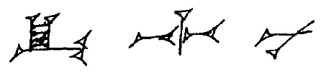
iq-ti-nu ‘они стали тонкими/узкими’ (Huehnergard 2000, 83)
2. Силлабография с использованием детерминатива, препозитивного или постпозитивного:
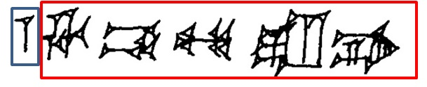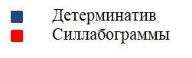
^{m}ḫa-am-mu-ra-pí (Huehnergard 2000, 112)
3. Исключительно логографическое написание, которое может быть комплексным (как здесь):
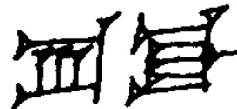
ekallum (É.GAL) ‘дворец’ (Huehnergard 2000, 108)
4. Логографическое написание с использованием детерминатива:
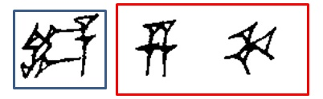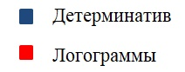
uqnûm (^{NA4}ZA.GÌN) ‘лазурит’ (Huehnergard 2000, 112)
5. Логографическое написание с использованием силлабических знаков в качестве фонетических комплементов. Фонетический комплемент требуется отчасти для уточнения, когда логограмма имеет несколько значений, отчасти исполняет роль морфограммы (отражает концовку слова, содержащую показатели падежа и числа).
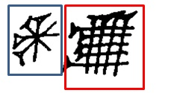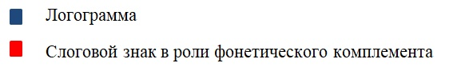
šamû (AN-ú) ‘небеса’ (Huehnergard 2000, 109)
Египетская система письма и особенности новоегипетской системы письма
Египетская система письма имеет фонетико-идеографический характер, т. е. знаки этой системы могут отражать как определенные элементы звукового состава слова, так и его определенный семантический элемент (Петровский 1978, 40-41). Особенностью египетской системы письма, отличающей его от аккадской клинописной системы письма, является то, что при написании каждой словоформы почти всегда одновременно употребляются знаки обеих названных групп, то есть и звуковые знаки, и идеограммы. При этом запись словоформы состоит из двух частей, первая (в порядке чтения) из которых содержит звуковые знаки, а вторая – идеограммы.
Часть записи словоформы, содержащая звуковые знаки, часто сопровождается такой идеограммой, которая могла быть использована в функции логограммы для записи той же основы. Иначе говоря, звуковые знаки как бы проясняют звучание той идеограммы, которая следует за ними, и поэтому можно описать их и как фонетические комплементы данной идеограммы (Gardiner 1957, 30-31). Употребляемые таким образом идеограммы иногда называются в литературе «частными детерминативами», в отличие от «общих детерминативов» (аналогичных детерминативам аккадской клинописи) – идеограмм обозначающих семантическую категорию слова (Петровский 1978, 48). При этом в египетском письме активно используется прием морфографии (например, для обозначения суффиксальных местоимений).
Аналогично этапам, выделяемым в истории египетского языка, в истории египетского письма также выделяют различные периоды, связанные с изменением репертуара используемых приемов. А. Лоприено отдельно выделяет (Loprieno 1995, 21-22) этап «Рамессидской орфографии», говоря, что основные характерные для него изменения произошли ок. 1310-1195 гг. Однако можно отметить, что характерные для новоегипетской орфографии особенности проявляются и раньше.
В новоегипетском письме наблюдается тенденция к расширению идеографической группы, что выражается в использовании расширенных комбинаций детерминативов (Junge 2005 41-2). При этом некоторые категориальные детерминативы, бывшие факультативными в среднеегипетском письме, становятся гораздо более частотными (например, знак F51 «кусочек плоти» при словах, обозначающих части тела, знак G7 «сокол на нашесте» при именах божественных существ).
Например:
1) 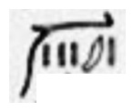 ns ‘язык’ (Great Hymn to Aten, 8)
2) 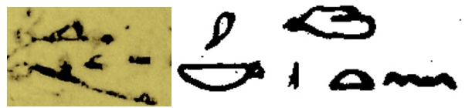
n ḏr.t=k ‘у тебя’ (досл. ‘в руке твоей’)
3) 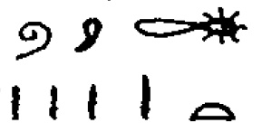 ẖ.wt=w ‘их животы’ (KRI IV, 4)
Для лексемы из последнего примера в словаре специально указано (WB III, 356), что она употребляется с таким детерминативом начиная с Нового царства, а особенно часто – в позднее время.
Представим на примерах способы передачи словоформы в новоегипетском письме:
1. Исключительно звуковая запись. Чаще всего используется для передачи частиц и местоимений, но также и некоторых глаголов:
a) b) 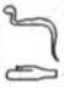
pˀj=f притяжательный артикль: ‘этот его’ ḏd ‘говорить’
(Junge 2005, 60)
2. Звуковая запись в сочетании с соответствующей ей идеограммой («частным детерминативом»):
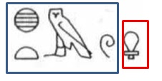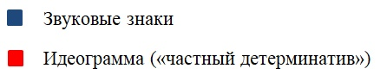
ḫtm ‘кольцо с печатью’ (Junge 2005, 63)
3. Звуковые знаки в сочетании с категориальным детерминативом (аналогичным детерминативам клинописи):
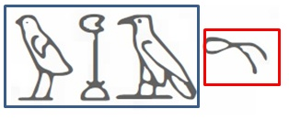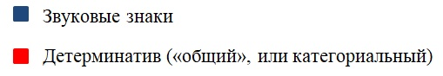
wḫˀ ‘послание’ (Junge 2005, 62)
4. Идеографическая запись: логограмма в сочетании с групповым детерминативом; в случае одиночной логограммы (как здесь) она сопровождается знаком Z1 «штрих», который указывает на логографическую функцию идеограммы:
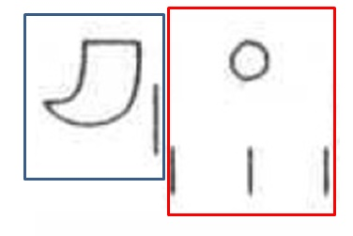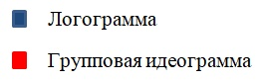
ḥmt ‘медь’ (Junge 2005, 172)
5. Логограмма в сочетании с морфограммой:
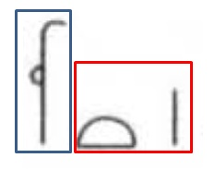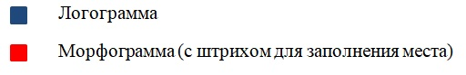
rnp.t ‘год’ (Junge 2005, 161)

III. Транскрипция и перевод писем Ашкелонского подкорпуса с комментарием к их языковым и орфографическим особенностям

Клинописные тексты писем Ашкелонского подкорпуса опубликованы в двух изданиях – WA и BB – соответственно тому, где хранятся таблички с этими текстами, в Переднеазиатском музее Берлина или в Британском музее Лондона. Часть клинописных текстов Амарнского корпуса из этих изданий представлена на сайте Cuneiform Digital Library Initiative (CDLI). Тексты, взятые с этого сайта или из двух названных публикаций, представлены в Приложении.
EA 298 (BB 50)
Obv. 1) a-na ˹^{m}LUGAL EN˺-ia DINGIR˹.MEŠ˺-ia
2) ^{d}UTU-˹ia˺ ^{d}UTU ša
3) iš-tu AN ˹sa˺-me-i
4) um-ma ^{m}Ia-˹pa˺-ḫi ˹LÚ ša˺
5) ^{URU}Ga-az-ri^{KI}
6) ÌR-ka ep-ri ša
7) 2 GÌR.MEŠ-ka ^{LÚ}kàr-tap-pí
8) ša ANŠE.KUR.RA-ka
9) ˹a-na˺ 2 GÌR.MEŠ-ka LUGAL EN-ia
10) ˹^{d}UTU˺ ša iš-tu sa-me˹-i˺
11) 7-šu u 7-ta-a-an
12) lu-ú iš-ta-ḫa-ḫi-in
13) ka-bat-tum-ma u
14) ˹ṣe˺-ru-ma u me-ma
15) ˹ša˺ i-qa-ab-bi
16) ˹LUGAL˺ EN-˹ia˺ a-na ia-ši
17) ˹iš˺-ti-me ma-gal ma-gal
Edge 18) ˹ÌR˺ LUGAL a-na-ku
Rev. 19) ep-ri ša 2 GÌR.MEŠ-˹ka˺
20) li-il-ma-ad ˹LUGAL˺
21) EN-ia i-nu-ma
22) ^{LÚ}ŠEŠ-ia TUR.˹TUR˺
23) na-ka-ar iš-tu
24) ia-ši u i-ru-ub
25) a-na ^{URU}Mu-[...]-ḫa-zi
26) u na-da-an 2 qa-<ti>-šu
27) a-na ^{LÚ}˹SA.GAZ˺.KI
28) u a-nu-ma ˹i-na˺-an-na
29) nu-kur-tu₄ UGU-ia
30) u mi-lik a-na KUR-ka
31) li-iš-pu-ur EN-ia
32) a-na ^{LÚ}ra-bi-ṣí-šu
33) UGU ˹ip˺-<ši> ˹an˺-nu-ú
Перевод:
⁽¹⁻⁸⁾Царю, моему господину, моему богу, моему Солнцу, Солнцу с небес, от Йапахи, правителя Гезера, раба твоего, земли из-под твоих ног, конюха твоих лошадей.
⁽⁹⁻¹⁴⁾К обеим ногам царя, моего господина, Солнца с небес, 7 раз и 7 раз я простираюсь на животе и на спине.
⁽¹⁴⁻¹⁷⁾И всё, что говорит царь, мой господин мне я слушаю очень внимательно. ⁽¹⁸⁻¹⁹⁾Ведь я раб царя, земля из-под твоих ног.
⁽²⁰⁻²⁵⁾Да будет царю, моему господину известно, что мой младший брат стал враждебен по отношению ко мне и вошел в город Му...хази. ⁽²⁶⁻²⁷⁾Он предался хапиру. ⁽²⁸⁻²⁹⁾И теперь против меня вражда.
⁽³⁰⁻³³⁾Посовещайся о своей стране, и да напишет мой господин своему представителю об этом деле.
Комментарий:
*1. DINGIR.MEŠ-ia ‘мой бог’ (так же в следующих письмах подкорпуса: EA 301:6, 302:2, 303:1, 305:3, 306:1, 315:1, 320:2, 321:2, 322:1, 323:1, 324:2, 325:1, 326:1, 329:2).
Написанное ilānīya ‘боги’ используется как один из титулов египетского царя. Можно предполагать, что это pluralis majestatis, аналогичное еврейскому אלהים (Tropper Vita 2010, 135). В одном из контекстов эта словоформа имеет глагольное сказуемое в единственном числе: šummāmi yipušūmi ilānu ša šarri bēlīnu (EA 245:3-4).
Аналогичное DINGIR.MEŠ-nu ‘наш бог’ – в EA 326:10.
*2-3. ^{d}UTU ša iš-tu AN sa-me-i
1) Как указывает Я. Мынаржова, титул (эпитет) ^{d}UTU ša ištu AN «Солнце с небес» засвидельствован в EA лишь в письмах, происходящих из южной части Сиро-палестинского региона, что объясняется бóльшим египетским влиянием в этих местах (Mynářová 2007, 144). Такой эпитет по отношению к царям не употребляется ни в месопотамской, ни в хеттской, ни в египетской традиции. Однако подобные ему эпитеты египетских богов (Атона и Ра-Хорахти) вполне засвидетельствованы (ibid.).
2) Знак sa в этом сочетании обычно транслитерируют как šа₁₀ (в соответствии с аккадской лексемой šamû «небеса»). С таким значением он, согласно справочнику Р. Лаба, засвидетельствован в Ассирии и Вавилонии во все основные периоды употребления клинописи, кроме среднеассирийского, а также в Нузи (Labat 1988, 87; 104). При этом в таком значении этот знак засвидетельствован и в старо-аккадском (Маркина 2009, 180). Хотя, следовательно, нет сомнений, что знак sa имел также и значение ša (ša₁₀), в данном контексте представляется возможной иная трактовка. Возможно, за данным написанием стоит действительное произношение этого слова носителями западно-семитского языка (ср. араб. سَمَاءٌ, финикийское שמם, сабейское סמה ).
Примеры другие подобных написаний в EA (вне рассматриваемого подкорпуса):
ša id-din ri-ig-ma-šu i-na sa-me ki-ma ^{d}IŠKUR
(EA 147:13-14)
ki-ma ^{d}IŠKUR i-na sa-me at-ta
(EA 149:7)
ša-lim LUGAL ki-ma ^{d}UTU-aš i-na AN sa-me-e
(EA 162:78-79)
Засвидетельствовано также написание sa-me(mì)-i в письмах Шубанды, правителя некоторого южноханаанского города, написанных писцом из Ашкелона: EA 302:8; EA 303:3, 9, 16; EA 304:3, 10; EA 305:2, 10; EA 308:5. Последние две силлабограммы здесь понимают как сочетание mì-i, т.е. как scriptio plena для слога со сверхдолгим гласным: šamî. Подтверждением этому могут служить такие употребления в других письмах, где имеется тот же вариант гласного в окончании, но обозначенный как будто через scriptio defectiva: sa-mì (напр. EA 301:14).
3) В написании AN sa-me-e интересно также употребление знака AN перед силлабографическим написанием слова šamû. Такое написание в месопотамском аккадском, где слово записывается либо одними силлабограммами, либо идеограммой AN с фонетическим комплементом (напр., AN-e), не засвидетельствовано (CAD Š1, 339-40). Исключением можно посчитать особые случаи, как в поздневавилонской надписи с толкованием названия храма Эсагила, где знак AN (входящая в имя é.sag.ìl.la в значении ìl) толкуется сначала как i-lu ‘бог’, а затем как šá-mu-ú ‘небеса’ (Köcher 1956, 132, Vs. 6).
* 4. um-ma
В аккадском umma – частица, вводящая прямую речь, часто используемая в письмах. Стандартной формулой старовавилонских писем является umma x-ma, где x – имя отправителя письма (в номинативе), за которым следует его содержательная часть (GAG § 121b). Однако в ряде писем амарнского архива из Сирии-Палестины umma используется с последующим именем (и следующим рядом однородных имен, называющих титулы отправителя) в генитиве: здесь umma ... epri... . Это может быть объяснено тем, что ханаанские писцы воспринимали umma как имя со значением “сообщение” в сопряженном состоянии, а последующие слова – как его определения (Mynářová 2007, 173).
*7, 9, 19.
2 GÌR.MEŠ-ka
Знак MIN "два" , указывающий на двойственное число, обычно ставится после той логограммы, к которой он относится (Labat 1988, 235). Здесь же он стоит перед соответствующей логограммой, и более того, за этой логограммой следует знак MEŠ, маркирующий множественное число. Таким образом, при логограмме здесь имеются одновременно маркеры двойственного и множественного чисел, причем знак для двойственного числа стоит в препозиции. В аккадской норме имена, означающие парные части тела, как šēpu (GÌR), обычно употребляются в двойственном числе (GAG § 61c).
После знака 2 в ряде случаев в рассматриваемом подкорпусе стоит предетерминатив UZU ‘плоть’. Суффиксальное местоимение при этом слове есть не всегда (иногда оно определяется последующим именем). Перечислим, где встречаются такие же написания как с использованием знака UZU, так и без него:
2 GÌR.MEŠ(-ka): EA 299:7, 9, 19; 301:5 (дважды в одной строке), 306:4, 6; 315:4, 5; 323:4, 6; 324:5, 7; 325:4, 6; 326:4, 5.
2 ^{UZU}GÌR.MEŠ(-ka): EA 303:5, 7; EA 305:8.
*11. 7-šu u 7-ta-a-an
Подобное сочетание со значением ‘семь раз и семь раз’ часто встречается в формуле проскинезы. Первое слово здесь – наречие, образованное от числительного с помощью суффикса –šu, со значением ‘семь раз («семижды»)’ (GAG § 71a). Однако вторая словоформа образована способом, не характерным для аккадского. А.Ф. Рэйни полагал, что она отражает западносемитскую форму *sibˁitân (Rainey 1996 I, 186), ср. евр. šbˁtym "seven-fold, seven times" (BDB, 988).
*12. iš-ta-ḫa-ḫi-in
Данная глагольная форма, часто встречающаяся в формуле проскинезы (также встречается amqut акк. ‘я пал’), породила разные этимологические интерпретации. Ее можно посчитать формой породы Gt корня √šḫḫn (Mynářová 2007 177), однако при этом требует объяснения, во-первых, использование именно этой породы, в аккадском чаще всего передающей значение реципрока или рефлексива (GAG § 92c-h), во-вторых, сам данный четырехсогласный корень. А.Ф. Рэйни считал, что этот корень восходит к акк. šukēnu ‘преклоняться’ (в староаккадском и ассирийском – šukaˀˀunu; CDA, 381) в региональном варианте, бытовавшем в хуррито-говорящих регионах, т.к. он появляется в таком виде в Нузи, Эмаре, Угарите (Rainey 1996 Vol II, 109-10). Й. Троппер считает, что данная и подобные словоформы – это каузатив (ŠD/ŠDt) предполагаемого корня √kˁn со значением ‘нагибаться, кланяться’ (Tropper 1999, 91 ff.). Другая возможность – считать эту словоформу западносемитской формой Impf. 1 sg породы Hithpôlēl корня חהשׁ/ חחשׁ ʻto bow, be bowed downʼ (BDB, 1005).
*13-14. ka-bat-tum-ma ... ṣe-ru-ma
Эти две словоформы представляют пример особого способа образования локативного падежа в ханаанейско-аккадском: с помощью энклитики –ma (Tropper Vita 2010, 54), в отличие от –um в аккадском (GAG §66).
*33. ˹ip˺-<ši>
Восстановлено по EAC, 1148. В BB 50 – ^{m}SUKAL (šukkallu ‘minister’).

EA 299 (BB 49)
Obv. 1) a-na LUGAL ˹EN˺-ia ˹DINGIR.MEŠ-ia˺
2) ^{d}UTU-ia ^{d}UTU ša ˹iš˺-tu
3) AN sa-me um-ma ^{m}Ia-pa-ḫi
4) LÚ ša ^{URU}Gaz-ri^{KI}
5) ÌR-ka ep-ri ša GIR.˹MEŠ-ka˺
6) ^{LÚ}ku₈-si ANŠE.KUR.RA.MEŠ-˹ka˺
7) a-na 2 GÌR.MEŠ LUGAL EN-ia
8) DINGIR.MEŠ-ia ^{d}UTU-ia ^{d}UTU
9) ša iš-tu AN sa-me ˹7-šu˺
10) u 7-ta-a-an lu-ú am-qut-ma
11) ka-bat-tum u ṣe-ru-ma
12) iš-ti-me a-wa-te^{MEŠ}
13) ^{LÚ}DUMU ši-ip-ri ša LUGAL
14) EN-ia ma-gal ma-gal
15) u li-im-li-ik LUGAL EN-ia
16) ^{d}UTU ša iš-tu AN sa-me
17) a-na KUR^{KI}-šu a-nu-ma
18) da-an-nu ^{LÚ}SA.GAZ.MEŠ
19) UGU-nu u <yu>-uš-ši-ra
20) / qa-at-šu LUGAL EN-ia
Edge 21) ˹it˺-ti-ia u lu-ú
Rev. 22) yi-iṭ-ra-<ni> ˹LUGAL˺ EN-ia
23) iš-tu qa-at
24) ^{LÚ}SA.GAZ.MEŠ la-a
25) tu-ga-me-ru-nu
26) ^{LÚ}SA.GAZ.MEŠ-tu₄
Перевод:
⁽¹⁻⁶⁾Царю, моему господину, моему богу, моему Солнцу, Солнцу с небес, от Йапахи, правителя Гезера, раба твоего, земли из-под твоих ног, конюха твоих лошадей.
⁽⁷⁻¹¹⁾К обеим ногам царя, моего господина, моего бога, моего Солнца, Солнца что с небес 7 раз и 7 раз я падаю на живот и на спину.
⁽¹²⁻¹⁴⁾Я слушаю слова посланника царя, моего господина, очень внимательно.
⁽¹⁵⁻¹⁷⁾Да посовещается царь, мой господин, Солнце что с небес о своей стране. ⁽¹⁷⁻¹⁹⁾Ведь теперь хапиру сильнее нас. ⁽¹⁹⁻²¹⁾Да протянет царь, мой господин, свою руку ко мне. ⁽²¹⁻²⁴⁾И да спасет меня царь, мой господин, от власти хапиру. ⁽²⁴⁻²⁶⁾И пусть не уничтожит нас шайка хапиру.

EA 301 (WA 117)
1. a-na ^{m}LUGAL EN-ia ^{d}[UTU]
2. ša iš-tu AN sa-me-[i]
3. um-ma ^{m}Šu-ba-˹an˺-˹di˺
4. ÌR-ka-ma ep-ri ša
5. 2 GÌR.MEŠ-ka ana 2 GÌR.MEŠ
6. LUGAL EN-ia DINGIR.MEŠ-ia
7. ^{d}UTU-ia ^{d}UTU ša
8. iš-tu AN sa-me-i
9. 7-šu ù 7-TA.A.AN
10. iš-ti-ḫa-ḫi-in ka-bat-tum-ma
11. ù ṣe-ru-ma
12. ^{m}Ḫa-an-ia ša-par
13. LUGAL-ru EN-ia ^{d}UTU
14. iš-tu AN sa-me a-na ia-˹ši˺
15. ù a-nu-ma iš-ti-me
16. [a]-wa-at LUGAL EN-˹ia˺
17. [ma]-gal ma-gal
18. [ù] a-nu-ma na-˹ad˺-[na]-˹ti˺
19. [3] ME GU₄.MEŠ ù
20. ˹20˺ DUMU.MUNUS.MEŠ ù
21. aš-šum la-ma-ad
22. LUGAL EN-ia ^{d}UTU
23. ša iš-tu [AN] ˹sa˺-me
Перевод:
⁽¹⁻⁵⁾Царю, моему господину, [Солнцу] что с небес, от Шубанды, твоего раба, земли из-под обеих твоих ног.
⁽⁵⁻¹¹⁾Я 7 раз и 7 раз, на животе и на спине, простираюсь к обеим ногам царя, моего господина, моего бога, моего Солнца, Солнца что с небес.
⁽¹²⁻¹⁴⁾Царь, мой господин, Солнце что с небес, послал ко мне Ханйу. ⁽¹⁵⁻¹⁷⁾И вот я слушаюсь слов царя, моего господина, превелико. ⁽¹⁸⁻²⁰⁾И вот я дал 3 (?) сотни голов крупного рогатого скота и 20 дочерей. ⁽²⁰⁻²³⁾К сведению царя (досл. "чтобы узнал царь…"), господина моего, Солнца что с небес.
Комментарий:
*12. ^{m}Ḫa-an-ia
Передача египетского имени hn.jj (Helck 1971, 437). Этот человек упоминается еще в трех документах (Albright 1946, 11-12):
1) в качестве rābiṣu (акк. ‘официальный представитель’ – CDA, 294) он был отправлен к правителю Йурзы (на юге равнины Шарон; EA 316);
2) в качестве tarbaṣ piṭāti (контаминация титулов ākil tarbaṣi и rab piṭāti), то есть командующий царским контингентом (букв. «лучниками», акк. piṭāti < ег. pḏ.t) к Милкилу, правителю Гезера (EA 369: письмо от царя к Милкилу);
3) в письме из Угарита EA 47
*19. [3] ME
Знак ME (акк. meˀatu ‘сотня’) виден четко, но число, выписанное перед ним – не вполне.
*21. aš-šum la-ma-ad
aššum + inf. 'so that, in order to' (CDA, 29)
EA 302 (WA 120)
1. a-na LUGAL EN-ia
2. DINGIR.MEŠ-ia ^{d}UTU-ia
3. ^{d}UTU iš-tu AN sa-me-i
4. um-ma ^{m}Šu-ba-an-di
5. ÌR-ka ep-ri ša
6. GÌR.MEŠ-ka a-na GÌR.MEŠ-pí
7. LUGAL EN-ia ^{d}UTU
8. iš-tu AN sa-me-i
9. 7-šu ù 7-TA.A.AN
10. iš-ti-ḫi-ḫi-in
11. ^{LÚ}DUMU ši-ip-ri
12. ša iš-tap-par LUGAL-ri EN-ia
13. a-na ia-a-ši
14. iš-te-me a-wa-te^{MEŠ}-šu
15. [ma]-gal ma-gal
16. ˹ù˺ a-nu-ma
17. [ú]-še-ši-ru-mì
18. [ki-ma ša] ˹qa˺-bi [...]
Перевод:
⁽¹⁻⁶⁾Царю, моему господину, моему богу, Солнцу что с небес, от Шубанды, твоего раба, земли из-под твоих ног.
⁽⁶⁻¹⁰⁾7 раз и 7 раз я простираюсь к ногам царя, моего господина, Солнца что с небес.
⁽¹¹⁻¹⁵⁾Посланник, которого послал ко мне царь, мой господин – я слушаюсь его слов превелико. ⁽¹⁶⁻¹⁸⁾И вот я подготовил (всё так), [как] он сказал.
Комментарий:
*17. [ú]-še-ši-ru-mì
Основное значение глагола ešēru в породе G – «быть или происходить правильно, хорошо, подобающим образом» (CDA, 82: “to be/go well; be straight, fair”), соответственно, в породе Š – приводить в описываемое состояние (ib.: “put in good condition, in order”). Но в словаре как употребляемое именно в EA зафиксировано одно из особых значений – «подготовлять» (ib.: “prepare, get ready”). Такое значение выделяют, видимо, потому, что в EA объектом этого глагола в породе Š часто выступают названия различных продуктов, которые должен был подготовить правитель города к приходу войск царя (см. ниже в транслитерации: EA 324:12-14; EA 325:15-17). Следовательно, если именно это действие описывается этим глаголом, то и здесь, хотя объекта не имеется (возможно, он был записан на разрушенной части таблички ниже), можно перевести «я подготовил (всё)», а не «я привел (всё) в порядок».
EA 303 (BB 38)
1. a-na ^{m}LUGAL EN-ia DINGIR.MEŠ-ia
2. ^{d}UTU-ia ^{d}UTU ša iš-tu
3. AN sa-me-i um-ma
4. ^{m}Šú-ba-ab-di ÌR-ka
5. ep-ri ša 2 ^{UZU}GÌR.MEŠ-ka
6. ^{LÚ}ku-sí ša ANŠE.KUR.RA-ka
7. a-na 2 ^{UZU˹}GÌR˺.MEŠ LUGAL-˹ri˺
8. EN-ia ^{d}UTU ˹ša˺ ˹iš˺-˹tu˺
9. AN sa-me-e 7-šu
10. ù 7-TA.A.AN iš-te₉-ḫa-ḫi-in
11. ^{UZU}ka-bat-tu-ma
12. ù ^{UZU}ṣe-ru-ma
13. ˹iš˺-te₉-me a-wa-te^{MEŠ}
14. ˹gáb˺-bi ša LUGAL-ri
15. [EN]-ia ^{d}UTU iš-tu
16. [AN] sa-me-[i] ù a-nu-ma
17. [i]-na-ṣa-ru a-šar
18. LUGAL-ri ša it-ti-˹ia˺
19. ˹ù˺ iš-ti-me
20. [a-na] ^{m}Táḫ-ma-aš-ši
21. ˹ma˺-gal ma-gal
Перевод:
⁽¹⁻⁶⁾Царю, моему господину, моему богу, моему Солнцу, Солнцу что с небес, от Шубанды, раба твоего, земли из-под обеих твоих ног, конюха при твоих лошадях.
⁽⁷⁻¹²⁾Я простираюсь к обеим ногам царя, моего господина, Солнца что с небес, 7 раз и 7 раз, на животе и на спине.
⁽¹³⁻¹⁶⁾Я слушаюсь всех слов царя, моего господина, Солнца с небес. ⁽¹⁶⁻¹⁸⁾И я ведь защищаю место царя, которое мне вверено. ⁽¹⁹⁻²¹⁾И слушаюсь я Тахмашши превелико.
Комментарий:
*13. ˹iš˺-te₉-me
Второй знак – TI.
*14. ˹gáb˺-bi
Первым написан (частично сбит) знак kab/p.
*16-18. ù a-nu-ma [i]-na-ṣa-ru a-šar LUGAL-ri ša it-ti-ia
Данный фрагмент структурно и по смыслу составляет центральную часть данного письма, ведь это первые слова, следующие за начальными формулами, последняя из которых – формула проскинезы. За этим фрагментом следуют не менее формализованные, чем начало письма, выражения лояльности и исполнительности отправителя письма. Несмотря на кажущееся малое значение письма, ядро которого составляет заявление «Я защищаю место царя», такая фраза, взятая в контексте всей переписки царя Египта с подчиненными ему правителями, составляет важную ее часть. Письма, существенное содержание которых составляет лишь эта фраза, многочисленны (Liverani 1979, 7): EA 211, EA 228, EA 231, EA 243, EA 303-305. М. Ливерани относит такие письма к разряду “Routine Memos”, формализованных писем, которые составлялись в канцелярии по одному из нескольких шаблонов без существенного участия царя (без предполагаемой «диктовки»), а лишь по его однократному указанию. Среди подобных писем с египетской стороны – просьбы об определенном продукте, запросы прохода египетских войск и подобные рассматриваемому требования защищать «место царя» – и соответствующие им ответы местных правителей (Liverani 1979, 5-7).
В одном из писем от царя Египта (EA 370) где содержится соответствующий приказ:
uṣ-ṣur lu-ú na-ṣa-ra-ta aš-ru LUGAL ša it-ti-ka
Защищай, да будешь ты защищать место царя, в котором ты.
(EA 370:4-6)
Как отмечает М. Ливерани (Liverani 1979, 7, прим. 36), приведенная формулировка о защите царского места имеет египетское происхождение, и засвидетельствована в pBologna 1094 (на verso стоит дата – 8-й год Мернептаха, но А. Гардинер полагал, что время написания основной части тексте на recto немного более раннее, Gardiner 1937, IX):
ix dj=k Hr=k n tA ic.t pr-aA nt.j Tw=k [im(.w)]
Дословно (для сравнения с клинописной фразой): «да дашь ты лицо твоё на это место фараона, такое, что ты [там]».
Перевод: «Да обратишь ты своё внимание на место фараона, в котором ты находишься (и которое тебе вверено».
(Pap. Bologna 1094, 1.4)
Учитывая, что рассматриваемая фраза составляет часть официального формуляра, предназначенного для отчета о выполнении обязанностей, а значит, речь идет не просто о местопребывании отправителя письма, а о его служебной принадлежности, то стоит переводить «место (город) царя, который мне вверен».
* 20. …^{m}Táḫ-ma-aš-ši
Передача египетского имени Ptḥ-mśj.w, имеющего сокращенный вариант Ptḥ-mjj (Helck 1971, 439). Помимо нашего письма, упоминается в EA 284:9 как военачальник, а с кратким вариантом имени (если можно считать упоминаемого под кратким вариантом имени тем же человеком) – в EA 265:9 ff. также как военачальник (Albright 1946, 21-2).
EA 304 (BB 39)
1. a-na ^{m}˹LUGAL˺ [EN-ia]
2. ^{d}UTU-˹ia˺ ^{d}UTU ˹ša˺
3. iš-˹tu˺ AN sa-me-˹i˺
4. um-ma ^{m}Šu-ba-an-an-˹di˺
5. ÌR-ka ep-ri
6. ša ^{UZU˹}GÌR˺.MEŠ[-ka]
7. ^{LÚ}ku₈-sí ša [ANŠE.KUR.RA].MEŠ-ka
8. a-na ^{UZU˹}GÌR˺.[MEŠ LUGAL]
9. EN-ia ^{d}UTU [ša iš]-˹tu˺
10. AN sa-me-˹i˺ [7-šu]
11. ù 7-TA.A.AN
12. ˹iš˺-˹ta˺-˹ḫa˺-ḫi-in
13. ^{˹UZU˺}[ka]-˹bat˺-tum-ma
14. ù ^{˹UZU˺}˹ṣe˺-ru-ma
15. iš-te-me a-wa-te^{˹MEŠ˺}
16. ša ṭup-pí ˹LUGAL˺ EN-˹ia˺
17. ša iš-[tap]-ra-an-ni
18. ù a-nu-ma
19. ˹i˺-na-ṣa-ru-mì (me)
20. a-šar LUGAL-ri
21. EN-ia ša it-ti-˹ia˺
22. ù LUGAL-ru i-de-˹ma˺
23. a-na KUR.KI.MEŠ-šu
Перевод:
⁽¹⁻⁷⁾Царю, [моему господину], моему Солнцу, Солнцу что с небес, от Шубанды, раба твоего, земли из-под [твоих] ног, конюха при твоих [лошадях].
⁽⁸⁻¹⁴⁾Я простираюсь к ногам [царя], моего господина, Солнца что с небес, [7 раз] и 7 раз, на животе и на спине.
⁽¹⁵⁻¹⁷⁾Я слушаюсь слов, что на табличке царя, моего господина, которую он отправил мне. ⁽¹⁸⁻²¹⁾И ведь я защищаю место царя, моего господина, которое мне вверено. ⁽²²⁻²³⁾И пусть царь знает о своих странах.
Комментарий:
*7. ^{LÚ}ku₈-sí
Употреблены слоговые знаки gu-zi.
Аналогично в: EA 305:7.
*16. ṭup-pí
По EAC; в BB после ša – ma-[...]
*19. ˹i˺-na-ṣa-ru-mì (me)
Энклитическая частица –mi, которая в аккадском обычно играет роль маркера прямой речи (GAG § 123с), в EA выполняет одну из функций, характерных для частицы –ma – подчеркивание (эмфаза) словоформы или всей синтагмы (Tropper Vita 2010, 117-8).
*23. a-na
По EAC; в BB – ˹ù˺
EA 305 (WA 116)
1. a-na LUGAL EN-ia ^{d}UTU
2. ša iš-tu AN sa-me-i
3. DINGIR.MEŠ-ia ^{d}UTU-ia
4. um-ma ^{m}Šu-ba-an-da
5. ÌR-ka-ma ep-ri
6. ša ^{UZU}GÌR.MEŠ-ka
7. ^{LÚ}ku₈-sí ANŠE.KUR.RA.MEŠ-ka
8. a-na 2 ^{UZU}GÌR.MEŠ
9. LUGAL be-lí-ia ^{d}UTU
10. ša iš-tu AN sa-me-i
11. 7-šu ù 7-TA.A.AN
12. lu-ú iš-ta-ḫa-ḫi-in
13. ^{UZU}ka-bat-tum-ma
14. ù ^{UZU}ṣe-ru-ma
15. iš-ti-ne₉-me
16. a-wa-at LUGAL EN-ia
17. ša iš-tap-pa-ra-ni
18. ù a-nu-ma a-na-ṣa-ru
19. a-šar LUGAL ša
20. it-[ti]-ia ù
21. a-nu-[ma] ˹da˺-an-nu
22. ^{LÚ}SA.GAZ.MEŠ UGU-nu
23. ù ^{m}LUGAL i-de
24. a-na KUR.KI.MEŠ-šu
Перевод:
⁽¹⁻⁷⁾Царю, моему господину, Солнцу что с небес, моему богу, моему Солнцу, от Шубанды, твоего раба, земли из-под твоих ног, конюха твоих лошадей.
⁽⁸⁻¹⁴⁾Я 7 раз и 7 раз, на животе и на спине, простираюсь к обеим ногам царя, моего господина, Солнца что с небес.
⁽¹⁵⁻¹⁷⁾Я постоянно слушаюсь слов царя, моего господина, которые он написал мне. ⁽¹⁸⁻²⁰⁾И я ведь защищаю место царя, которое мне вверено.
⁽²⁰⁻²⁴⁾Сильны ведь хапиру по отношению к нам, и пусть знает царь о своих землях.
EA 306 (BB 40)
1. a-[na] ^{m}LUGAL [EN-ia] DINGIR.MEŠ-ia
2. ^{d}[UTU]-˹ia˺ ^{˹d˺}[UTU ša iš-tu AN sa]-me-i
3. um-ma ^{m}Šu-ba-an-[di ÌR-ka]
4. ˹ep˺-ri ˹ša˺ 2 ˹GÌR˺[.MEŠ-ka]
5. [^{LÚ}ku₈-sí] ša [ANŠE].KUR.RA-ka
6. a-na 2 GÌR.MEŠ LUGAL ˹EN˺-˹ia˺
7. ^{˹d˺}UTU ša iš-tu AN sa-me-˹i˺
8. 7-šu ù 7-TA.A.AN
9. ˹lu˺-ú iš-ta-ḫa-ḫi-in
10. ^{˹UZU˺}ka-bat-tum-˹ma˺
11. ù ^{UZU˹}ṣú˺-˹uḫ˺-˹ru˺-[ma ù(?)]
12. i-nu-ma ša-par LUGAL ˹EN˺-[ia]
13. ˹al˺-ka-[mi ù du-gu-ul pa-ni]
14. ˹LUGAL˺ be-˹lí˺-[ka a-na]
15. [ma]-an-[ni] e-[zi-bu URU LUGAL]
16. da-[na-at-mì] ˹KÚR˺-nu [UGU-ia]
17. ÌR LUGAL ša yi-[de KUR]
18. LUGAL be-lí-ia a-na-[ku]
19. a-nu-ma i-tan-˹ḫu˺
20. a-na na-ṣa-ar
Rev. 21. KUR LUGAL ˹i˺-nu-ma
22. mar-ṣa-ku ma-gal [ù]
23. [al]-lu-ú uš-ši-˹ir˺-˹ti˺
24. ÌR LUGAL ša ˹it˺-ti-[ia]
25. a-na šu-˹ta˺-ši-[ri]
26. ˹ù˺ a-na da-ga-˹al˺
27. pa-ni LUGAL ^{d}UTU ša iš-[tu AN sa-me-i]
28. ˹al˺-lu-ú ti-de be-˹lí˺-[ia]
29. ˹a˺-nu-ma ša-ar-[pu]
30. URU.DIDLI.KI.MEŠ-ka ù
31. ˹KISLAḪ˺ \ ma-aš-ka-na-ti-[ka]
32. [i-na IZI.]MEŠ i-˹ša˺-ti
33. [...]-ma
34. [...] ˹a˺-na-ki
35. [...] ù [...]
Перевод:
⁽¹⁻⁵⁾Царю, [моему господину], моему богу, моему [Солнцу], [Солнцу что с небес], от Шубан[ды, твоего раба], земли из-под обеих [твоих] ног, [конюха] твоих лошадей.
⁽⁶⁻¹¹⁾Я 7 раз и 7 раз, на животе и на спине, простираюсь к обеим ногам царя, моего господина, Солнца что с небес.
⁽¹²⁻¹⁴⁾Когда написал царь, [мой] господин: «Приди и [погляди на лицо] царя, [твоего] господина!» ⁽¹⁴⁻¹⁶⁾Кому я оставлю [город царя]? Сильна [ведь] враждебность [против меня].
⁽¹⁷⁻¹⁸⁾Я – раб царя, который знает [страну] царя, моего господина.
⁽¹⁹⁻²²⁾Я устал защищать страну царя, ведь я очень болен.
⁽²²⁻²⁷⁾[И] смотри, я послал раба царя, который со [мной] / другого, чтобы он подготовился и посмотрел на лицо царя, Солнца что с [небес].
⁽²⁸⁻³²⁾[И] да будешь ты знать, [мой] господин, что твои города и твои склады подожжены огнем.
[...]
Комментарий:
*11. ^{UZU˹}ṣú˺-˹uḫ˺-˹ru˺-[ma]
Первый из слоговых знаков – zu.
*24. ša ˹it˺-ti-[ia]
По EAC, 1164. Знаки в BB: ša-na-am.
*25. a-na šu-˹ta˺-ši-[ri]
Инфинитив после предлога – форма глагола ešēru породы Št. В этой форме он имеет значение ‘to put, keep in order; to get (smth.) ready’, то есть переходное значение, почти совпадющее со значением в породе Š (CDA, 82). Эта же порода Št может давать и пассивное значение ‘to be put in order; to be guided aright’ (ibid.). Перевод А. Райни (EAC, 1165): “I have sent another servant of the king to proceed directly”. Однако в данном контексте возможно, как кажется, и значение ‘готовить(ся)’, равно возможное для этой породы.
*27. pa-ni
По EAC, 1164. Знаки в BB – ˹a˺-[na].
*28. ˹al˺-lu-ú
По EAC, 1164. Знаки в BB – [ù] lu-ú.
29. ˹a˺-nu-ma
По EAC, 1164. Знаки в BB – ˹i˺-nu-ma.
*31. ˹KISLAḪ˺ \ ma-aš-ka-na-ti-[ka]
В этой строчке использован Glossenkeil, но не обычным образом, когда за ним следует перевод написанного (аккадской словоформы с использованием шумерограмм) на ханаанейский язык (Tropper Vita 2010, 26-27). Здесь за ним следует аккадское же слово, которое и является одной из лексических интерпретаций написанной идеограммы (Labat 1988, 209).
ma-aš-ka-na-[ti-ka] – по EAC, 1164. Знаки в BB – ma-aš-ka-˹ša˺-[ti₄]-˹ka˺.
EA 307
Obv. 1’) ...7...
2’) [iš]-˹ti˺-ḫa-ḫi-in
3’) a-nu-ma a-na-ṣa-ru
4’) URU^{KI} ša LUGAL
5’) ša it-ti-ia
6’) ˹ù˺ lu-ú yi-de-˹mì˺
7’) [LUGAL] be-lí-ia
8’) [i-nu]-ma ˹da˺-an-nu
9’) [^{LÚ}SA.GAZ].MEŠ
10’) UGU-nu ù
11’) [lu-ú] yi-de-mì
12’) [LUGAL] a-na KUR^{˹KI˺}-[šu]
Перевод:
^{(1’-2’)}[...] 7 [раз я пр]остираюсь.
^{(3’-5’)}Я защищаю город царя, который мне вверен.
^{(6’-12’)}И пусть знает [царь], мой господин, [ч]то [ха]пиру сильнее нас, и [пусть] знает [царь] о [своей] стране.
EA 308
Obv. 1’) [...] GÌR.˹MEŠ-ka₄˺
2’) [...]-˹pí˺ ša ANŠE.KUR.˹RA˺.MEŠ- ka₄
3’) [...].MEŠ LUGAL EN-ia
4’) [...]-ia [...]-ia ^{d}˹UTU˺
5’) [...] iš-[tu ...] sa-me-i
6’) [7]-šu [... 7]-˹ta˺-a-an
7’) lu-ú iš-[ta-ḫa]-˹ḫi˺-in
Rev. 1’) aš-šum la-ma-[ad]
2’) [LUGAL] EN-ia ^{˹d}UTU˺-[ia]
3’) ˹aš-šum˺ na-da-˹an˺
4’) ANŠE.KUR.RA.MEŠ a-˹na˺ ÌR-ka₄
5’) a-na na-ṣa-ri [...]-˹ar˺-[...]
6’) ˹LUGAL˺ EN-ia [...]
7’) ša iš-[tu] [...]-me-i
8’) u a-na ˹iz˺-zi-[...]
Перевод:
^{(Obv. 1’-2’)}… [земля из-под] твоих ног, [ко]нюх твоих лошадей. ^{(Obv. 3’-7’)}[К ногам] царя, моего господина, моего [...], моего [...], Солнца [что] c небес, [7] раз и [7] раз я простираюсь.
^{(Rev. 1’-8’)}Да будет зна[ть] [царь], мой господин, [моё] Солнце, чтобы дать лошадей твоему рабу для защиты [гар]ни[зона] царя, моего господина, [Солнца] что с [не]бес, и чтобы оста[вить] (?)...
EA 313
Obv. 1’) 13 ^{LÚ.MEŠ}DAM˺[.GAR.MEŠ]
2’) ša ^{KUR}Mi-iṣ-ri^{KI}
3’) ša me-eḫ-ṣú-me
4’) i-na na-ma-aš
5’) ^{LÚ}SA.GAZ.MEŠ
6’) at-ta-din 4 ME KÙ.BABBAR^{MEŠ}
7’) UGU 1 li-me^{MEŠ}
8’) a-na qa-ti ša
9’) ^{LÚ}ra-bi-ṣí ˹LUGAL˺
Rev. 10’) ša UGU-ia ù
11’) ù LÚ.MEŠ ša ip-pu-šu
12’) ip-ša-am an-nu-ú
13’) id-din-šu-nu ^{d}UTU
14’) i-na ˹ša˺-ri ša
15’) ˹LUGAL˺ da-na-ti
16’) ù lu-ú-me 2 ÌR.MEŠ
17’) [...] la-a
Перевод:
^{(1’-10’)}[За] 13 египетских купцов, сраженных при выступлении хапиру – я дал четыреста (единиц) серебра сверх тысячи представителю царя, который (начальствует) надо мной.
^{(11’-17’)}А люди, которые сделали это дело – пусть Солнце отдаст их мощному дыханию царя, и пусть двое слуг царя не…
EA 315
Obv. 1) [a-na ^{m?}]˹LUGAL EN˺-ia DINGIR.MEŠ-ia
2) ^{d}UTU ša iš-tu AN sa-me
3) um-ma ^{m}Pu-^{d}IŠKUR LÚ ša ^{URU}Yu-ur-za^{KI}
4) ÌR-ka ep-ri ša 2 GÌR.MEŠ-ka
5) a-na 2 GÌR.˹MEŠ˺ LUGAL EN-ia lu-ú
6) iš-ta-ḫa-ḫi-in 7-it-šu
7) ù 7-ta-na ṣe-ru-ma u ka-˹ba˺-[tu]-ma
8) a-nu-ma i-na-ṣa-˹ru˺ URU ša LUGAL ˹EN-ia˺
9) u a-šar LUGAL EN-˹ia˺ ^{d}UTU ša iš-˹tu˺ ˹AN˺ ˹sa˺-me
10) mi-im-ma ša qa-ba LUGAL EN-ia
11) a-nu-ma i-na-ṣa-ru ^{KAM}UD
12) u mu-ša a-wa-ta₅ LUGAL EN-ia
13) ^{m˹}Ri˺-a-na-pa ^{LÚ}MÁŠKIM ša
14) [LUGAL] EN ša qa-ba LUGAL EN-ia
15) ˹dam˺-qá ki-ma ^{d}UTU i-na AN sa-me
16) [mi-ia]-mi ^{LÚ}UŠ.GU u la-a
17) [i]-˹na˺-ṣa-ru a-wa-te LUGAL EN-ia
18) [^{d}UTU] ˹ša iš-tu˺ AN sa-me
Перевод:
⁽¹⁻⁴⁾Цар[ю], моему господину, моему богу, Солнцу что с небес, от Пу-Баˁлу, правителя Йурзы, твоего раба, земли из-под обеих твоих ног.
⁽⁵⁻⁷⁾К обеим ногам царя, моего господина, я простираюсь 7 раз и 7 раз на спине и на животе.
⁽⁸⁻⁹⁾Я ведь защищаю город царя, моего господина, и место царя, моего господина, Солнца что с небес. ⁽¹⁰⁻¹²⁾Всё, что сказал царь, мой господин – я ведь храню днем и ночью слово царя, моего господина.
⁽¹³⁻¹⁵⁾Риˁанапа, представитель [царя], моего господина, которого царь, мой господин, направил (досл. «которого сказал», т. е. «которому дал наказ») – у него (всё) хорошо, как у Солнца на небесах.
⁽¹⁶⁻¹⁸⁾Что за собака не хранит слова царя, своего господина, [Солнца] что с небес?
EA 320 (WA 121)
1. a-na ^{m}LUGAL EN-ia
2. DINGIR.MEŠ-ia ^{d}UTU-ia
3. ^{d}UTU ša iš-tu
4. AN sa-me-e um-ma
5. Yi-id-ia LÚ
6. ša ^{URU}aš-qa-lu-na^{KI}
7. ÌR-ka₄ ep-ri ša
8. ^{UZU}GÌR.MEŠ-ka₄ LÚ
9. kàr-tap-pí ša ANŠE.˹KUR˺.RA-ka₄
10. a-na ^{UZU}GÌR.MEŠ LUGAL
11. be-lí-ia 7-šu u
12. 7-TA.A.AN lu-ú
13. iš-ta-ḫa-ḫi-in
14. ka-[ba]t-tum-ma u
15. ṣe-ru-ma
16. ˹a˺-nu-ma a-na-ṣa-r[u]
17. a-šar LUGAL ša it-t[i]-[i]a
18. u mi-im-ma ša ša-par
19. LUGAL EN-ia a-na ia-ši
20. iš-ti-mu-uš-šu
21. ma-gal ma-gal
22. mi-ia-me ^{LÚ}kal-bu
23. u la-a yi-iš-mu
24. a-na a-wa-te LUGAL EN-šu
25. DUMU ^{d}UTU
Перевод:
⁽¹⁻⁹⁾Царю, моему господину, моему богу, моему Солнцу, Солнцу что с небес, от Йидйи, правителя Ашкелона, раба твоего, земли из-под твоих ног, конюха при твоих лошадях.
⁽¹⁰⁻¹⁵⁾Я простираюсь к ногам царя, моего господина, Солнца что с небес, 7 раз и 7 раз, на животе и на спине.
⁽¹⁶⁻¹⁷⁾Я ведь защищаю место царя, которое мне вверено. ⁽¹⁸⁻²¹⁾И всё, что написал мне царь, мой господин – я слушаюсь этого превелико.
⁽²²⁻²⁵⁾Что за собака не слушается слов царя, своего господина, сына Солнца?
Комментарий:
* 7. ÌR-ka₄(QA)
Об использовании знака QA для обозначения слога ka (ka₄) A.F. Rainey писал, что в письмах из Ханаана такое употребление не слишком часто (Rainey Vol.I 12). При этом не во всех случаях речь идет о суффиксальном местоимении (Rainey Vol. I 75).
В нашем же письме такие употребления достаточно часты.
*8. ^{UZU}GÌR.MEŠ-ka₄
Особое употребление в EA идеограммы UZU (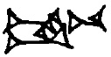) в качестве детерминатива перед словами, означающими части тела.
* 22. ^{LÚ}kal-bu
Необычное употребление детерминатива LÚ со словом со значением ‘собака’.
EA 321 (WA 119)
1. a-na LUGAL EN-ia
2. DINGIR.MEŠ-ia ^{d}UTU-ia
3. ^{d}UTU ša iš-tu
4. AN sa-me um-ma
5. ^{m}Yi-di-ia LÚ
6. ša ^{URU}aš-qa-lu-na
7. ÌR-ka₄ ep-ra ša
8. 2 GÌR.MEŠ-ka₄ ^{LÚ}[kàr]-˹tap˺-˹pí˺
9. ša ANŠE.KUR.RA.MEŠ-˹ka₄˺
10. a-na 2 GÌR.MEŠ LUGAL EN-ia
11. ^{d}UTU ša iš-tu
12. AN sa-me-i 7-šu
13. u 7-TA.A.AN
14. lu-ù iš-ta-ḫa-ḫi-in
15. ^{LÚ}MAŠKIM \ ra-bi-iṣ
16. ša LUGAL EN-ia
17. ša iš-tap-ra-am
18. LUGAL EN-ia ^{d}UTU
19. iš-tu AN sa-me
20. a-na ia-a-ši
21. iš-ti-me
22. [a]-wa-{wa}-te^{MEŠ}-šu
23. [ma]-gal ma-gal
24. [u] ˹a˺-nu-ma a-na-ṣa-ru
25. [aš]-˹ri˺ LUGAL ša
26. [it]-ti-ia
Перевод:
⁽¹⁻⁹⁾Царю, моему господину, моему богу, моему Солнцу, Солнцу что с небес, от Йидйи, правителя Ашкелона, раба твоего, земли из-под обеих твоих ног, конюха при твоих лошадях.
⁽¹⁰⁻¹⁴⁾Я простираюсь к обеим ногам царя, моего господина, Солнца что с небес, 7 раз и 7 раз.
⁽¹⁵⁻²³⁾Представитель, которого царь, мой господин, Солнце что с небес, прислал ко мне – я слушаюсь его слов превелико. ⁽²⁴⁻²⁶⁾И ведь я защищаю место царя, которое мне вверено.
Комментарий:
*22. [a]-wa-{wa}-te^{MEŠ}-šu
В написании данной словоформы, помимо ошибочного повторения знака PI (wa), интересно употребление идеограммы MEŠ, которая в аккадском обычно употребляется в сочетании с другими идеограммами (в постпозиции) и маркирует множественное число словоформы, которую обозначают предшествующие идеограммы
В месопотамском аккадском знак MEŠ обычно не употребляется после слов во множественном числе, написанных силлабографически, т.е. в которых уже отображено тем самым множественное число.
EA 322 (WA 118)
1. a-na ^{m}[LUGAL EN]-ia DINGIR[.MEŠ]-˹ia˺
2. ^{d}UTU[-ia] ^{d}UTU ša
3. iš-tu [AN] sa-me
4. um-[ma ^{m}Yi-id]-ia LÚ
5. ša ^{˹URU˺}[aš-qa-lu]-na^{KI}
6. ÌR-ka [ep-r]i ša
7. ^{UZU}[GÌR.MEŠ-k]a
8. [^{LÚ}kàr-tap-pí] ša ANŠE.KUR.RA-ka
9. a-na GÌR[.MEŠ] ˹LUGAL˺ EN-ia
10. ^{d}UTU ša iš-tu AN sa-me
11. 7-šu u 7-TA.A.AN
12. [lu]-ú iš-ta-ḫa-ḫi-in
13. ^{UZU}ka-bat-tum-ma
14. u ^{UZU}ṣe-ru-ma
15. a-nu-ma a-na-ṣa-ru-mì
16. [aš]-ri LUGAL ša it-ti-ia
17. [u] ˹ma˺-an-nu ^{LÚ}kal-bu
18. ša la-a yi-i[š]-mu
19. a-na ^{LÚ}MAŠKIM LUGAL
20. a-nu-ma iš-ti-ma-aš-šu
21. ma-gal ma-gal
22. a-na ^{LÚ}MAŠKIM ša LUGAL
23. be-lí-ia DUMU ^{d}UTU
24. ša iš-tu AN sa-me-i
Перевод:
⁽¹⁻⁸⁾[Царю], моему [господину], моему богу, [моему] Солнцу, Солнцу что с небес, от [Йид]йи, правителя [Ашкело]на, раба твоего, [земл]и из-под твоих [ног], [конюха] при твоих лошадях.
⁽⁹⁻¹⁴⁾Я простираюсь к ногам царя, моего господина, Солнца что с небес, 7 раз и 7 раз, на животе и на спине.
⁽¹⁵⁻¹⁶⁾Итак, я ведь защищаю место царя, которое мне вверено.
⁽¹⁷⁻¹⁹⁾[И] что за собака не слушается наместника царя? ⁽²⁰⁻²⁴⁾Я его слушаюсь превелико – наместника царя, моего господина, сына Солнца что с небес.
Комментарий:
*23b. DUMU ^{d}UTU
Эпитет DUMU ^{d}UTU засвидетельствован в обращении к царю в письмах EA 53:1 и EA 55:1 (Mynářová 2007, 134). Однако в основной части письма он встречается только в рассматриваемом письме и в некоторых других письмах, написанных в Ашкелоне, а также в письме EA 319 из Гинти-Ашны.
EA 323 (BB 53)
1. a-na ^{m}LUGAL EN-ia DINGIR.MEŠ-ia
2. ^{d}UTU-ia ^{d}UTU ša iš-tu
3. AN sa-me um-ma ^{m}Yi-id-ia
4. ÌR-ka ep-ri ša 2 GÌR.MEŠ-ka
5. ^{LÚ}kàr-tap-pí ša ANŠE.KUR.RA-ka
6. a-na 2 GIR.MEŠ LUGAL EN-ia lu-ú
7. iš-ta-ḫa-ḫi-in 7-˹it˺-šu
8. u 7-ta-na ṣe-ru-ma
9. u ka-ba-tu-ma a-nu-ma
10. i-na-ṣa-˹ru˺ ˹a˺-šar LUGAL EN-ia
11. u URU^{KI} LUGAL ki-ma qa-bi
12. LUGAL EN-ia ^{d}UTU ša iš-tu
13. AN sa-me ˹i˺-nu-ma qa-ba
14. LUGAL EN-ia a-na NA₄.MEŠ eḫ-lu-˹pa˺-˹ak˺-ku
15. ˹al˺-lu-ú iš-ši-ir-ti a-na [LUGAL] ˹EN˺-ia
16. ˹30˺ NA₄.MEŠ eḫ-lu-˹pa˺-ak-˹ku˺
17. ša-ni-tam mi-ia-mi (^{LÚ}UR.GI₇)
18. ^{LÚ}UR.GI₇ u la-a
19. yi-iš-te-mu a-wa-ta₅
20. LUGAL EN-˹ia˺ ^{d}UTU ša
21. iš-˹tu˺ ˹AN˺ sa-me
22. DUMU ^{˹d˺}˹UTU˺ ˹ša˺ ti-ra-am
23. ^{d}˹UTU˺
Перевод:
⁽¹⁻⁵⁾Царю, моему господину, моему богу, моему Солнцу, Солнцу что с небес, от Йидйи, правителя Ашкелона, раба твоего, земли из-под обеих твоих ног, конюха при твоих лошадях.
⁽⁶⁻⁹⁾Я простираюсь к ногам царя, моего господина, Солнца что с небес, 7 раз и 7 раз, на спине и на животе.
⁽⁹⁻¹³⁾Итак, я защищаю место царя, моего господина, и город царя, как и сказал царь, мой господин, Солнце что с небес.
⁽¹³⁻¹⁶⁾Когда сказал царь, мой господин, о стекле – то я и послал [царю], моему господину, 30 (мер) стекла.
⁽¹⁷⁻²³⁾К тому же, что за собака не слушается слов царя, своего господина, Солнца с небес, сына Солнца, которого любит Солнце?
Комментарий:
*17. (^{LÚ}UR.GI₇)
Слово было начато на этой строке, но стерто писцом и записано в начале следующей строки.
EA 324 (BB 54)
1. a-na ^{m}LUGAL-ri EN-ia
2. ^{d}UTU-ia DINGIR.MEŠ-ia ^{d}UTU
3. ša iš-tu AN sa-mi
4. um-ma ^{m}Yi-id-ia ÌR-˹ka˺
5. ep-ri ša 2 GÌR.MEŠ-ka
6. ^{LÚ}kàr-tap-pí ša 2 ANŠE.KUR.RA-ka
7. a-na 2 GÌR.MEŠ LUGAL EN-ia
8. lu-ú iš-ta-ḫa-ḫi-in 7-šu ù 7-ta-na
9. ṣe-ru-ma ù ka-ba-tu-ma
10. a-nu-ma i-na-ṣa-ru a-wa-ta₅
11. LUGAL EN-ia DUMU ^{d}UTU ù
12. a-nu-ma šu-ši-ir-ti NINDA.MEŠ (akalu/kusāpu)
13. KAŠ.MEŠ (šikaru) Ì.MEŠ (šamnu) ŠE.MEŠ (*šeˀu) GU₄.MEŠ (alpu)
14. ÙZ.MEŠ (enzu) a-na pa-ni ERIN₂.MEŠ LUGAL EN-ia
15. [...]-it-ti gáb-ba a-na ERIN₂.MEŠ LUGAL EN-ia
16. ˹mi˺-ia-mi ^{LÚ}UR.GU
17. ˹ù˺ la-a yi-iš-te-mu
Rev. 18. a-wa-te LUGAL EN-ia
19. DUMU ^{d}UTU
Перевод:
⁽¹⁻⁶⁾Царю, моему господину, моему Солнцу, моему богу, Солнцу что с небес, от Йидйи, твоего раба, земли из-под обеих твоих ног, конюха двоих твоих лошадей.
⁽⁷⁻⁹⁾Я простираюсь 7 раз и 7 раз, на спине и на животе, к обеим ногам царя, моего господина.
⁽¹⁰⁻¹¹⁾Я ведь защищаю слово царя, моего господина, сына Солнца.
⁽¹²⁻¹⁵⁾Я ведь подготовил хлеб, пиво, масло, ячмень, быков и коз к прибытию воинов царя, моего господина. Я [...] всё к (прибытию) воинов царя, моего господина.
⁽¹⁶⁻¹⁹⁾Что за собака не послушается слов царя, моего господина, сына Солнца?
Комментарий:
*10. a-wa-ta₅
Последний знак здесь – ut.
EA 325 (BB 52)
Obv. 1. a-na LUGAL EN-˹ia˺ DINGIR.MEŠ-ia
2. ^{d}UTU-ia ^{d}UTU ša iš-˹tu˺ [AN sa]-mi
3. um-ma ^{m}Yi-id-ia ÌR-ka
4. ep-ri ša 2 GÌR.MEŠ-ka
5. ^{LÚ}kàr-tap-pí ša 2 ANŠE.KUR.RA-ka
6. a-na 2 GÌR.MEŠ LUGAL EN-ia am-qú-ut
7. 7-šu ù 7-ta-na
8. lu-ú iš-tu-ḫu-ḫi-in
9. ṣe-ru-ma ù ka-ba-tu-ma
10. a-nu-ma i-na-ṣa-ru a-šar
11. LUGAL EN-ia ù URU.KI LUGAL EN-ia
12. ˹ša˺ it-ti-ia mi-ia-mi
13. ^{˹LÚ˺}UR.GU ù la-a yi-iš-te-mu
14. a-wa-te LUGAL ^{d}UTU iš-tu AN sa-mi
15. a-nu-ma šu-˹ši˺-ir-ti gáb-bi mi-im-mi^{MEŠ}
16. NÍG.MEŠ KAŠ.MEŠ GU₄.MEŠ ÙZ.MEŠ
17. ŠE.MEŠ IN.MEŠ (tibnu) gáb-bi ˹mi˺-˹im˺[-ma]
18. ˹ša˺ qa-ba LUGAL EN-ia
19. a-nu-ma šu-ši-ir-ti
Rev. 20. ˹ù˺ a-nu-ma ˹šu˺(?) [...]
21. GUN (biltu) ^{d}UTU ki-ma qa-˹ba˺
22. LUGAL EN-ia ^{d}UTU iš-tu [AN sa-mi]
Перевод:
⁽¹⁻⁵⁾Царю, моему господину, моему богу, моему Солнцу, Солнцу что с [не]бес, от Йидйи, твоего раба, земли из-под обеих твоих ног, конюха двоих твоих лошадей.
⁽⁶⁻⁹⁾Я пал к обеим ногам царя, моего господина. 7 раз и 7 раз, на спине и на животе, я простёрся.
⁽¹⁰⁻¹²⁾Я ведь защищаю место царя, моего господина, и город царя, моего господина, которые мне вверены.
⁽¹²⁻¹⁴⁾Что за собака не послушается слов царя, Солнца с небес?
⁽¹⁵⁻¹⁹⁾Я ведь подготовил всё – [все] хлеб, пиво, быков, коз, ячмень, солому – всё, что сказал царь, мой господин, я подготовил. ⁽²⁰⁻²²⁾И я под[готовил?] приношение Солнца, как сказал царь, мой господин, Солнце с [небес].
Комментарий:
*6. am-qú-ut
Второй знак – ku.
*15. mi-im-mi^{MEŠ}
*16. NÍG.MEŠ
*17. ŠE.MEŠ
Эти места восстановлены по EAC, 1204.

EA 326 (WA 122)
1. a-na LUGAL EN-ia DINGIR.MEŠ-ia ^{d}UTU-[ia]
2. ^{d}UTU ša iš-tu AN sa-[me]
3. um-ma ^{m}Yi-id-ia ÌR-ka ep-ri
4. ša 2 GÌR.MEŠ-ka ^{LÚ}kàr-tap-pí
5. ša 2 ANŠE.KUR.RA-ka a-na 2 GÌR.MEŠ LUGAL
6. EN-ia 7-šu-u 7-ta-na
7. lu-ú iš-ta-ḫa-ḫi-in ˹ṣe˺-[ru]-˹ma˺
8. u ka-ba-tu-ma
9. a-nu-ma i-na-ṣa-ru [URU.KI LUGAL EN]-ia
10. DINGIR.MEŠ-nu ša LUGAL EN-ia [li-ṣú-ru]
11. URU.DIDLI-šu u 2 ŠU ša [LUGAL EN-ia dan]-nu-tu-ma
12. li-ṣú-ru gáb-bi KUR-te-šu
13. iš-te-mé a-wa-ta₅ ša LUGAL EN-ia
14. a-na ^{LÚ}MAŠKIM₂-šu i-nu-ma la-a
15. yi-la-ú na-ṣa-ar KUR-te LUGAL EN-ia
16. u a-nu-ma ša-ka-an LUGAL EN-ia
17. ^{m}Ri-a-na-pa ^{LÚ}MAŠKIM₂ ša LUGAL EN-ia
18. ša dam-qá a-na pa-ni LUGAL EN-ia
19. i-pá-lu a-na SAG.DU-[ia]
Rev. 20. mi-im-ma ša it-ta-aṣ
21. iš-tu pí-i LUGAL EN-ia
22. a-nu-ma i-na-ṣa-ru KAM.UD
23. u mu-ša
Перевод:
⁽¹⁻⁵⁾Царю, моему господину, моему богу, [моему] Солнцу, Солнцу что с не[бес], от Йидйи, твоего раба, земли из-под обеих твоих ног, конюха двух твоих лошадей.
⁽⁵⁻⁸⁾Я 7 раз и 7 раз, на спине и на животе, простираюсь к обеим ногам царя, моего господина.
⁽⁹⁻¹²⁾Я ведь защищаю [город царя], моего [господина]. Пусть боги царя, моего господина, защищают его города, и пусть сильные руки [царя, моего господина] защищают все его страны.
⁽¹³⁻¹⁵⁾Я слышал слова царя, моего господина, к его представителю (о том), что он не способен защищать страны царя, моего господина. ⁽¹⁶⁻¹⁷⁾И теперь царь, мой господин, поставил Реˁанапу представителем царя, моего господина. ⁽¹⁸⁻¹⁹⁾(Это то), что хорошо на взгляд царя, моего господина, (и) я отвечаю – «(Это) под [моей] ответственностью».
⁽²⁰⁻²³⁾Всё, что выходит из уст царя, моего господина – то я защищаю днем и ночью.
Комментарий:
*4. ^{LÚ}kàr-tap-pí
Второй слоговой знак здесь – du (по всей видимости, ошибка).
*10. [li-ṣú-ru]
Восстановление по EAC, 1206.
*12. li-ṣú-ru
Второй знак – zu.
*15. yi-la-ú
По EAC, 1206. Знаки в WA – ši-la-sa.

*17. ^{m}Ri-a-na-pa
Передача египетского имени Rˁ(w)-nfr (Helck 250). О назначении этого человека rābiṣu также говорится в письме EA 315 от Пу-Баˁлу, правителя Йурзы (ibid.), он также упоминается в письме из Гезера EA 292:36. Оттуда становится ясно, что он был rābiṣu в прибрежной равнине Палестины во время правления Эхнатона, т.к. в EA 292:33 упоминается Māya, который служил именно при этом царе (Albright 1946, 19-20).
*18. ša dam-qá
Употреблен знак ga.
*19. i-pá-lu
Употреблен знак ba.
*22. KAM.UD
По EAC, 1206. Знаки в WA – KUR-ta₅.
*23. mu-ša
Последний написанный знак – MA (по всей видимости, ошибка).
EA 329
1) a-na LUGAL EN-ia
2) DINGIR.MEŠ-ia ^{d}UTU-ia
3) ^{d}UTU ša iš-tu
4) AN sa-me-i
5) um-ma ^{m}Zi-im-ri-di
6) LÚ ša ^{URU}La-ki-ša
7) ÌR-ka ep-ri
8) ša GÌR.MEŠ-ka
9) a-na GÌR.MEŠ ˹LUGAL EN-ia˺
10) ^{d}UTU ˹iš-tu˺ AN ˹sa˺-me-i
11) 7-šu [... 7]-ta-a-an
12) iš-ta-˹ḫa-ḫi˺-in
13) ^{LÚ}DUMU ši-ip-ri
Rev. 14) ša LUGAL EN-ia
15) ša iš-tap-ra-˹an-ni˺
16) ˹iš˺-ti-me a-wa-te
17) ˹ma-gal˺ ma-gal
18) ù a-nu-ma
19) ú-še-ši-ru-˹me˺
20) ki-˹ma˺ ša qa-˹bi-šu˺
Перевод:
⁽¹⁻⁸⁾Царю, моему господину, моему богу, моему Солнцу, Солнцу что с небес, от Зимредди, правителя Лахиша, твоего раба, земли из-под твоих ног.
⁽⁹⁻¹²⁾К ногам царя, моего господина, Солнца что с небес, 7 раз и [7] раз, я простираюсь.
⁽¹³⁻¹⁷⁾Посланник царя, моего господина, которого он послал ко мне – я выслушал слова (его) очень внимательно.
⁽¹⁸⁻²⁰⁾И вот, я готовлюсь согласно сказанному им.

IV. Особенности орфографии текстов Ашкелонского подкорпуса

1. Силлабическая орфография
В этом разделе особые значения слоговых знаков рассматриваются в том порядке, в каком они представлены А. Райни в специальном разделе его работы, посвященном подробному рассмотрению особенностей орфографии амарнских писем (Rainey 1996 I, 7-26).
UD с фонетическим значением /ta/ – в транслитерации ta₅: EA 315:12; 324:10.
В обоих случаях записывается словоформа awāta ‘слова; поручение’. Как указывает А. Райни, писцы Амарнских писем используют знак UD в значении ta₅ в конечной позиции, т. е. там, где в старовавилонском использовалось бы значение tam. Есть лишь один пример использования этого знака в таком значении не в конечной позиции (Rainey 1996 I, 9).
TI с фонетическим значением /te/ – в транслитерации te₉: EA 298:17; 299:12; 301:15; 303:10,13,19; 321:21; 322:20; 329:16.
Примеры многочисленны, но встречаются чаще всего в записи одной и той же словоформы išteme ‘я слушаю’.
TUM с фонетическим значением /tu/ – в транслитерации tu₄: EA 298:29, 299:26.
Встречается при записи концовки существительных. Такое чтение следует из предположения об отсутствии в языке данной эпохи мимации. Подтверждает, что сами писцы воспринимали этот знак без конечного m, следующее написание предлога: iš-tu₄ ‘из’ (EA 211:16).
GA с фонетическим значением /qa/ – в транслитерации qá: EA 315:15; 326:18.
В записи слова dam-qá (форма статива от корня со значением ‘б. хорошим’).
KU с фонетическим значением /qu/ – в транслитерации qú: EA 325:6.
GU с фонетическим значением /ku/ – в транслитерации ku₈: EA 299:6; 304:7; 305:7.
Только в написании титула ^{LÚ}ku₈-sí ‘конюх’. Помимо этого подкорпуса, употребляется этот знак в таком значении еще в письмах из Митанни (Rainey 1996 I, 12-13).
QA с фонетическим значением /ka/ – в транслитерации ka₄: EA 308 Obv.:1,2, Rev.: 4; 320: 7,8,9; 321: 7,8,9.
При записи личного суффиксального местоимения 2 sg. m. –ka.
KAP с фонетическим значением /gab/ – в транслитерации gáb: EA 303:14; 324:15; 325:15,17.
BA с фонетическим значением /pa/ – в транслитерации pá: EA 326:19
BI с фонетическим значением /pi/ – в транслитерации pí: EA 302:6; 304:16; 320:9; 321:8; 323:5; 324:6; 325:5; 326:4, 21.
В записи слова kartappi (род. падеж) ‘конюх’ и pî (род. падеж) ‘уста’.
ZI с фонетическим значением /si/ – в транслитерации sí: EA 303:6; EA 304:7; 305;7.
ZI с фонетическим значением /ṣi/ – в транслитерации ṣí: EA 298:32; 313:9.
ZU с фонетическим значением /ṣu/ – в транслитерации ṣú: EA 306:11; 313:3.
NI с фонетическим значением /li/ – в транслитерации lí: EA 305:9; 306:18; 307:7; 320:11; 322:23.

Таким образом, в рассмотренном подкорпусе достаточно часты специфические значения слоговых знаков, причём некоторые из перечисленных значений эти знаки имеют лишь в определенных позициях: в составе какой-либо определенной словоформы (таковы знаки UD, TI, GA, GU, BI) либо при записи определенной морфемы либо сочетания морфем (таковы знаки TUM и QA).

2. Идеография (логограммы и детерминативы)
Детерминатив UZU “плоть”() в рассматриваемом подкорпусе:
1) При слове šēpī ‘ноги’: EA 303:5, 7; 304:6, 8; 305:6, 8; 320:8,10; 321:8,10; 322:7.
2) При словах kabattu-ma ‘на спине’ и ṣēru-ma ‘на животе’: EA 303:11-12; 304:13-14; 305:13-14; 306:10-11; 322:13-14.
Основная лексическая интерпретация данной идеограммы – šīru, “плоть” (Labat 1988, 109), но в качестве логограммы она засвидетельствована в EA лишь единожды:
mur-ṣú dan-nu a-na UZU ra-ma-ni-ia
Болезнь сильна в моем собственном теле.
(EA 137:29-30)
Рассмотрим употребление знака UZU в качестве детерминатива в EA за пределами Ашкелонского подкорпуса. При этом сначала для каждой лексемы обозначим, в каких случаях она может употребляться с данным детерминативом в месопотамских клинописных текстах (на основании контекстов, приведенных в Чикагском словаре). Также укажем происхождение (принадлежность к лингвистическому подкорпусу) тех писем EA, из которых взяты примеры употреблений UZU как детерминатива (по Vita 2015).
1. Употребление знака UZU перед libbu (ŠÀ) “сердце, середина”
Лексема libbu, хотя и означает изначально сердце как часть тела, имеет в аккадском языке весьма широкую семантику («нутро, разум» и т. д.), как и родственное ей (WB Bd. I, 59) египетское слово ἰb. Знак UZU вообще редко употребляется со словом libbu, чаще всего тогда, когда речь идет о сердце животного, приносимом в жертву (CAD L, 167). В EA слово libbu не раз пишется с этим детерминативом (хотя чаще без него, в особенности в составе сложного предлога ina libbi ‘внутри’), поэтому нужно установить, зависит ли это от его конкретного лексического значения в каждом случае.
В случаях некоторых писем точно ясно, что libbu с детерминативом UZU употребляется в значении «разум» или подобном:
1) [EN-ia] ˹mi˺-˹im˺-˹mi˺ ˹i˺-˹na˺ ^{˹UZU˺}˹ŠÀ˺ ˹EN˺-[ia] [la ta-sa-ká]-an
Господин мой, не принимай ничего близко к сердцу (букв. «да не закрепишь ты ничего в сердце моего господина»).
(EA 165:28-29; Амурру, писец 4)
2) ^{m}Ḫa-a-i ^{UZU}lìb-bá-ku-nu lu-ú i-de₄ i-nu-ma ...
Хайа, да будете вы знать, что… (букв. «Хайа, ваше сердце пусть знает, что…»)
(EA 166:14-16; Амурру, писец 3)
Примеры аналогичного написания:
EA 47(Rev.):21 (Северо-восточная Сирия, область Азиру (написано от лица царя Угарита): ^{UZU}lìb-bi-ia
EA 55:48 (Катна, писец 2): ^{UZU}˹lìb˺-˹ba˺-˹am˺
55:60: ^{UZU}lìb-ba-am
EA 167:29 (Амурру, писец 3 (?)):^{˹UZU˺}˹lìb˺-˹bi˺-˹ya˺
30: ^{˹UZU˺}˹lìb˺-[bi-ka]
2. Употребление знака UZU перед словом napištu (ZI) ‘горло’
Лексема napištu (< napāšu ‘дышать’) ‘дыхание, жизнь; горло, шея’ (CAD N1, 296) также в месопотамской норме, независимо от того, силлабически или логографически (через идеограмму ZI) она записана, пишется без использования детерминатива UZU. Судя по приведенному Чикагском словаре контексту, исключение могли составлять случаи, когда речь шла о горле овцы (в медицинском контексте) (CAD N1, 304).
В EA это слово встречается в двух письмах с детерминативом UZU, хотя napištu там имеет переносное значение ‘жизнь; дыхание’:
1) [^{d}UTU EN-ia] TI.LA.MEŠ ba-la-a-ṭá ša-a ^{U[ZU}ZI-ia] li-iq-bi
TI.LA.MEŠ ^{UZU}˹ZI˺[-ia...]
Пусть [Солнце, мой господин] произнесет дыхание [моей] жизни.
Дыхание [моей] жизни…
(EA 45:31-33; Северо-восточная Сирия, область Азиру (написано от лица царя Угарита)
Дословно наоборот: «жизнь моего дыхания»; я следую интерпретации А. Райни: "breath of life" (EAC, 373). Само это словосочетания, возможно имеет своим прототипом египетское ṯˀw n ˁnḫ.
2) a-ṣí-i[t] ^{UZU}ZI ^{m}Mi[l]-˹ki˺-˹lì˺ a-na ...
Милкилу согласился на… (досл. «вышло дыхание Милкилу в отношении…»).
(EA 250:35-36; писец из Мегиддо. От правителя Гат-Падаллы (Рахаба, Галилея).
3. Употребление знака UZU перед rēšu (SAG.DU) ‘голова’
Слово rēšu обычно вообще не пишется со знаком UZU (CAD R, 277-8).
Употребления в EA:
EA 53:10 (Катна, писец 2): ^{UZU}˹SAG˺.˹DU˺-ia
EA 141:33 (Бейрут, писец 1): ^{UZU}SAG.DU
4. Употребления знака UZU перед šēpū (GÌR.MEŠ) «ноги», перед kabattu-ma «на животе» и ṣēru-ma «на спине»
Названная группа слов часто употребляется в формуле проскинезы, и они часто пишутся с детерминативом UZU (Mynářová 2007, 166).
5. Употребления знака UZU перед qātu (ŠU) «рука»
Согласно Чикагскому словарю аккадского языка, за пределами EA слово qātu засвидетельствовано с детерминативом UZU лишь дважды в особом контексте, представляющем собой фрагмент таблички с толкованиями снов K. 6663 + 8300 (CAD Q, 184):
DIŠ UZU ŠU-su KÚ DUMU.SAL.A.NI BA.[UG₆]
DIŠ UZU ŠU AN.TA-šú KÚ šá NU ZU BA.[UG₆] KI.ŠÚ DAB-s[u]
(Oppenheim 1956, 315, x+25-6)
Однако сам А. Л. Оппенгейм, издававший этот текст, интерпретировал это сочетание знаков иначе, очевидно, рассматривая знак UZU не как формальный детерминатив, а как логограмму «плоть (мышечная ткань)»:
«If he eats the flesh of his hand: his daughter will d[ie].
If he eats the flesh of the hand of his friend: something he does not know (yet) is lost, imprisonment will seize him». (Oppenheim 1956, 271).
В таком случае ЕА оказывается единственным корпусом с таким специфическим использованием UZU.
Так или иначе, текст сонника изобилует сложными идеографическими написаниями, и даже если знак UZU являлся бы здесь детерминативом, это было бы исключением из общего правила, вызванным особенностями текста. Но такое исключение определенно встречается в EA, в том числе в случае, когда слово qātu является объектом глагола в выражении с переносным значением:
^{UZU}qa-ta a-na muḫ-ḫi be-lí-ni li-wa-aš-šèr-ru
(То) он поднимет (букв. «отпустит») руку на нашего господина (EA 59:32-33, из г. Тунип)
Примеры аналогичного написания:
EA 59:42 (Тунип): ^{UZU}ŠU-˹ti˺-ni
EA 62:15 (Амурру, писец 2): ^{UZU}ŠU-ti
6. Употребление знака UZU перед pû (KA) «рот»
За пределами EA слово pû пишется с детерминативом UZU лишь в значении «отверстие (в теле животного)» в списке порций мяса (CAD P, 469 9. 2’ a’).
В EA слово pû не раз употребляется с этим детерминативом, включая явно не анатомические описания:
i-še₂₀-mé iš-tu ^{UZU}KA LÚ.MEŠ-tu₄ LÚ em-qú šu-ut
Я слышал из уст людей, что это мудрый человек (EA 106:38-39, Библ)
Примеры аналогичного написания:
EA 145:9 (Сидон): ^{UZU}[K]A / ˹pí˺-˹ka˺
EA 160:12 (Амурру, писец 3): ^{UZU}KA pí-i
EA 161:38 (Амурру, писец 3 (?)): ^{UZU}pí-i
EA 195:22 (писец из г. Мушихуна, письмо от правителя Дамаска): ^{UZU}KA /pí-i
EA 371:34 (Амурру, писец 1): ^{UZU}pí-šu-nu
Итак, можно увидеть, что в целом ряде случаев при словах, обозначающих часть тела, употребляется детерминатив UZU, что не характерно для этих слов в месопотамских текстах (кроме анатомических контекстов). Если же посмотреть на происхождение тех писем, написания из которых рассмотрены выше, то большинство из них написано писцами из городов и государств северной части Леванта, а именно из Амурру, Финикии (Бейрут, Сидон, Библ), северо-восточной Сирии (Тунип, Катна и неизвестный город этого региона, из которого происходят письма от имени царя Угарита EA 45 и EA 47) и г. Мушихуна (вероятно, в области Бекаˁ ; само рассмотренное письмо EA 195 отправлено от имени царя Дамаска, который расположен к юго-востоку от этой области). Сказанное относится к тем письмам, в которых с детерминативом UZU пишутся слова libbu «сердце, разум», napištu «горло, дыхание, жизнь», rēšu «голова», qātu «рука» и pû «рот».
Другую группу составляют слова šēpū «ноги», kabattum(ma) «печень, внутренности; (на животе)», ṣēru(ma) «спина; (на спине)», а также более редкие šašallu «спина» и ṣuˀru «спина» (а также адвербиальные образования от них с –ma). Выделяет эту группу слов то, что они используются в формуле проскинезы в вводной части писем, а не в основном их тексте, как названные ранее слова. Список их употреблений с детерминативом UZU представлен в работе Я. Минаровой (Mynářová 2007, 166). Если рассмотреть этот список с точки зрения данных о писцах, создавших конкретные письма (Vita 2015, 124-128), то мы увидим, что эти употребления относятся к письмам из южной части Леванта, а именно из городов Палестины: Ашкелон (EA 303, 304, 305, 306, 320, 322 и, возможно, EA 378, отправленное от лица правителя Гезера), Лахиш (EA 328), Гинти-ашна (EA 319), Газа (EA 211, от царя Зитрийары, владение которого точно не локализовано; возм., EA 319), Гат (EA 366), Йурза (EA 314). Исключение здесь составляет Катна (EA 53, 55).
Идеограмма множественности MEŠ, употребляемая после силлабической записи слова, в рассматриваемом подкорпусе
После словоформы awâte/amâte 'слова; поручение':
1) Перед посессивным суффиксом 3 sg.m. –šu: EA 302:14; 321:22.
2) Без личного суффикса: EA 299:12; 303:13; 304:15.
После слова līme ‘тысяча’: EA 313:7.
После слова mimmû ‘всё (что есть)’: EA 325:15.
Аналогичные употребления в ЕA за пределами рассматриваемого подкорпуса:
EA 1:62: a-wa-te^{MEŠ}
EA 14(Col.I):1: [u-nu-tu^{MEŠ}] (unūtu 'принадлежности, утварь, снаряжение; зд. предметы дарения')
Col.II:17: ú-nu-te^{MEŠ}-šu
Col.III:8: [ú]-nu-te^{MEŠ}
Col.III:45: ú-nu-te^{˹MES˺}
Col.III:72: ú-nu-te^{MEŠ}
EA 26:13 a-ma-te^{MEŠ}
16 a-ma-te^{MEŠ}
49 a-ma-a-te^{MEŠ}
EA 27:82 a-ma-te^{MEŠ}-˹šu˺
EA 28:42 a-ma-te^{MEŠ}
EA 29:10 a-ma-a-te^{MEŠ}
83 qí-i-ša-a-ti^{MEŠ} ‘подарки, подношения’
86, 87 ú-nu-te^{MEŠ}
EA 34:6: GIŠ.GIGIR-ka₄^{MEŠ} ‘колесницы твои’
19: ú-nu-tu^{MEŠ}
EA 35:46, 47: a-ma-te^{MEŠ}
EA 51(Rev.):05: ṭup-pa-te^{MEŠ} ‘таблички, документы’
EA 55:7, 39: ab-bu-te^{MEŠ} ‘предки’
42: (LÚ.MEŠ) mu-de₄^{MEŠ}-šu ‘его представители элиты’
53: LÚ.MEŠ ab-bu-te^{MEŠ}-ka
EA 59:31, 37: a-wa-te^{MEŠ}
41: dì-ma-te^{MEŠ}-šu ‘слёзы его’
EA 62:19: ˹IZI˺-te^{MEŠ} ‘огни, пламя’
EA 69:14: nu-kùr-ti^{MEŠ} ‘вражда’
EA 74:10: ṭup-˹pí˺^{MEŠ}
EA 84:32: mi-im-mi^{MEŠ}
34: mi-im-ma^{MEŠ}

Можно предположить, что такое использование идеограммы множественности MEŠ восходит к «северной» хеттско-хурритской клинописной традиции, которая значительно повлияла на Амарнскую систему письма. Также использование идеограммы MEŠ после слов, написанных силлабографически, характерно для диалекта Нузи (Berkooz 1937, 17-9). То же можно заметить в письме EA, написанном на хурритском языке (напр., EA 24: 8, 80, 88), что для его письменности также вообще характерно, например (Speiser 1941, 165):
ti-we-e-e^{MEŠ} ‘words, things’
Употребление знака MEŠ как идеограммы без грамматического значения
Среди приведенных в последнем разделе примеров употребления знака MEŠ некоторые особенно не только тем, что знак MEŠ в них следует за силлабической записью слова. Также интересно и то, что сами слова имеют грамматическое единственное число, но их семантика при этом связано с каким-либо «множественным неисчисляемым» понятием. Это следующие примеры:
В Ашкелонском подкорпусе:
līme^{MEŠ} ‘тысяча’: EA 313:7
mimmû^{MEŠ} ‘всё (что есть)’: EA 325:15.
Вне Ашкелонского подкорпуса:
EA 69:14: nu-kùr-ti^{MEŠ} ‘вражда’
EA 84:32: mi-im-mi^{MEŠ}
34: mi-im-ma^{MEŠ}
К этим примерам стоит прибавить также следующий пример из числа текстов Ашкелонского подкорпуса:
KÙ.BABBAR^{MEŠ} ‘серебро’ (EA 313:6)
Во всех случаях идеограмма MEŠ здесь выступает скорее как семантический детерминатив с абстрактным значением «множественности», нежели как грамматический маркер множественности. Ср. с египетским написанием слова ‘серебро’ (в грамматическом единственном числе):
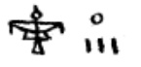ḥḏ (TLA; Buch von der Himmels Kuh, 2)
Логограмма ‘серебро’ + идеогр. ‘вещество’ + идеогр. ‘множественность’.

Идеограмма MEŠ в сочетании с детерминативом в препозиции
Любопытное написание встречается в EA 313(Obv.), 1’:
13 ^{LÚ.MEŠ}DAM˺[.GAR.MEŠ] ‘13 купцов’
Второй знак MEŠ здесь восстановлен вслед за А. Райни, поэтому нельзя сказать, был ли он точно, и делать в отношении его какие-либо выводы. Но первый знак MEŠ употреляется сразу после детерминатива LÚ (здесь в основной своей функции – как классификатор для названий людей по роду деятельности). Такое сочетание можно назвать групповым детерминативом, аналогичным египетскому сочетанию идеограмм A1 и Z2 («человек» и «множественность»), которое употребляется после названий групп людей.
Интересно, что такой же способ употребления идеограммы MEŠ (в сочетании с детерминативом в препозиции) встречается в хеттских клинописных текстах:
^{f.MEŠ}tap-da-ra-aš ‘плакальщицы’ (Касьян Сидельцев 2013, 59)
^{LÚ.MEŠ}MUḪALDIM ‘повара’ (Касьян Сидельцев 2013, 71)
Ср. египетское употребление группового детерминатива:
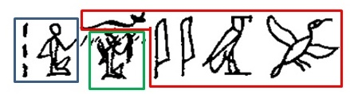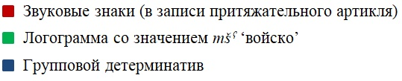
pˀj=f mšˁ ‘его войско’ (KRI IV, 7)
Особенный способ обозначения двойственного числа
В нашем подкорпусе встречается такое идеографическое обозначение двойственного числа, когда знак 2 (два вертикальных штриха) ставится перед логограммой, а за ней следует знак множественности MEŠ:
1) 2 ^{(UZU)}GÌR.MEŠ(-ka) ‘две ноги (твои)’: EA 299:7, 9, 19; 301:5 (дважды); 303:5, 7; 305:8; 306:4, 6; 315:4, 5; 323:4, 6; 324: 5, 7; 325:4, 6; 326: 4, 5.
2) 2 ÌR.MEŠ ‘двое слуг’: EA 313:16.
«Избыточные» идеографические написания
В нашем подкорпусе встречаются написания, в которых силлабическому написанию словоформы предшествует логограмма, соответствующая этой словоформе. Слоговые знаки здесь как бы выступают фонетическими комплементами логограммы, однако они «уточняют» не только концовку слова, а слово целиком. Для клинописной орфографии такое написание является избыточным, т. к. логограмма уже подразумевает свою лексическую реализацию в виде того слова, которое написано после неё.
Структурно такие написания аналогичны египетским написаниям с употреблением «частных детерминативов». В Ашкелонском подкорпусе такие написания представлены только для лексемы šamû ‘небеса’:
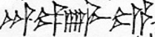
AN (идеогр. ‘небеса’ (šamû)) + sa-me-e = samê ‘(с) небес’ (родительный падеж)
Встречается подобное написание в следующих местах Ашкелонского подкорпуса: EA 298:3; 299:3, 9, 16; 301: 2, 8, 14; 302:3, 8; 303:3, 9; 304:3, 10; 305:2, 10; 306:7; 315:2, 9, 15, 18; 320:4; 321:4, 12, 19; 322:10, 24; 323:3, 13, 21; 324:3; 325:14; 326:2; 329:4, 10.
Ср. египетское написание с использованием так наз. «частного детерминатива». Под «частным детерминативом египтологи подразумевают идеограмму, значение которой идентично значению комбинации звуковых знаков, при которой эта идеограмма стоит:
ḫtm ‘печать’: ḫ-t-m-(w) + идеогр. ‘печать’ (ḫtm)
За пределами Ашкелонского подкорпуса также встречаются подобные комбинированные написания для других лексем:
1) TI.LA.MEŠ ba-la-a-ṭá ‘жизнь’ (EA 45:31)
2) i-na MÈ ta-ḫa-z[i] ‘в сражении’ (EA 245:17)
Другие особенности идеографии
Употребление вертикального штриха (детерминатив перед личными мужскими именами) перед словом LUGAL šarru ‘царь’: EA 298:1; 301:1; 303:1; 305:23; 306:1; 320:1; 323:1; 324:1.
Пример EA 305 показывает, что такое написание встречается не только в обращении к получателю в начале письма (такие случаи отмечены у Я. Мынаржовой – Mynářová 2007, 165-6), но и в основном тексте.
Необычное написание слова kalbu ‘собака’ с детерминативом LÚ (в контекстах, где это слово используется как уничижительное название слуг):
«Что за собака не слушается слов царя, своего господина, сына Солнца?»
(EA 320:22)
«[И] что за собака не слушается наместника царя?» (ЕА 322:17).
Обычно детерминатив LÚ используется перед названиями групп людей по профессии или принадлежности к какому-либо народу (Borger 1978, 137). В таком употреблении, следовательно, этот знак может указывать на то, что «собака» является некоторым обозначением социального статуса, положения в иерархии, как это и явно по смыслу из данного употребления и других (Galán 1993, 179). В египетских текстах различного характера словом ‘собака’ ṯsm также может обозначаться подчиненный статус людей, напр. Sinuhe B 221-223 (по Allen 2015, 128):
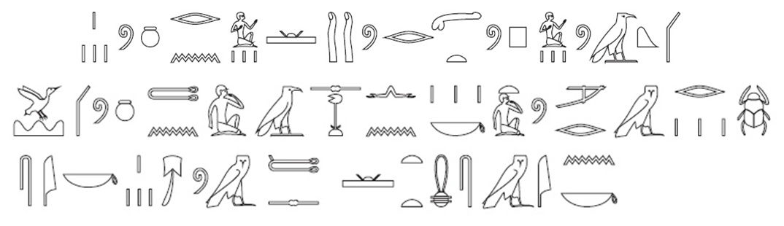
⁽²²¹⁾ ḥḳˀ.w pw mtr.w rn.w
⁽²²²⁾ ḫpr.w m mrw.t=k
nn śḫˀ ṯnw
n=k ἰm=ś
mj.t.t ⁽²²³⁾ ṯsm.w ἰś
Это правители, известные своими именами, живущие твоей любовью.
Нет воспоминания о Пограничье (Речену), а то, что там – твоё, подобно собакам.

3. Выводы об особенностях идеографии в Ашкелонском подкорпусе Амарнских писем
Рассмотрев особенности употребления идеограмм (как детерминативов, так и логограмм) в Ашкелонском подкорпусе и, отчасти, за его пределами, мы отметили следующие явления:
1) Выписывание идеограммы UZU «плоть» () в качестве детерминатива при словах, обозначающих части тела, вне зависимости от того, в прямом или переносном значении они употреблены в данном контексте – в отличие от месопотамских клинописных текстов, где этот детерминатив употребляется сугубо в анатомических контекстах (см. с. 56-61)
Аналогичное явление было в новоегипетском письме, где стало тенденцией выписывать при названиях частей тела (в том числе употребленных в переносном значении) идеограмму «кусочек плоти» (F51 по списку А. Гардинера). Поэтому, возможно, данная особенность применения идеограммы UZU «плоть» в клинописи EA вызвана влиянием новоегипетского способа написания вследствие первоначальной египетской выучки писцов Амарнских писем.
2) Избыточное с точки зрения месопотамской (ассиро-вавилонской) клинописной орфографии выписывание грамматического детерминатива MEŠ 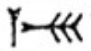 (множественность) при силлабической записи слова, которая и без того передает грамматическое множественное число (см. с. 62-3).
3) Употребление знака множественности MEŠ как идеограммы при словах грамматического единственного числа (см. с. 63-4)
4) Употребление знака множественности MEŠ в сочетании с детерминативом, стоящим в препозиции по отношению к слоговым знакам (см. с. 64-5)
В таком сочетании категориальный детерминатив и знак MEŠ образуют групповой детерминатив, аналогичный такому египетскому групповому детерминативу, как сочетание знаков A1 «человек» и Z2 «множественность»:
5) Особый способ обозначения двойственного числа, где знак MIN "два" стоит перед словом во множественном числе (см. с. 65)
6) Избыточное с точки зрения месопотамской (ассиро-вавилонской) клинописной орфографии употребление логограммы в сочетании с соответствующей силлабической записью.
Такое написание аналогично весьма употребительному в египетском письме способу записи слов с использованием так называемых «частных детерминативов» (см. с. 65-6).
7) Специфическое употребление отдельных детерминативов:
а) DIŠ (нормативно – при мужских личных именах) перед словом LUGAL ‘царь’;
б) LÚ (нормативно – при названиях профессий и этнонимах) перед словом kalbu ‘собака’ (см. с. 66-7).

Приложение

Клинописные тексты писем Ашкелонского подкорпуса
EA 298
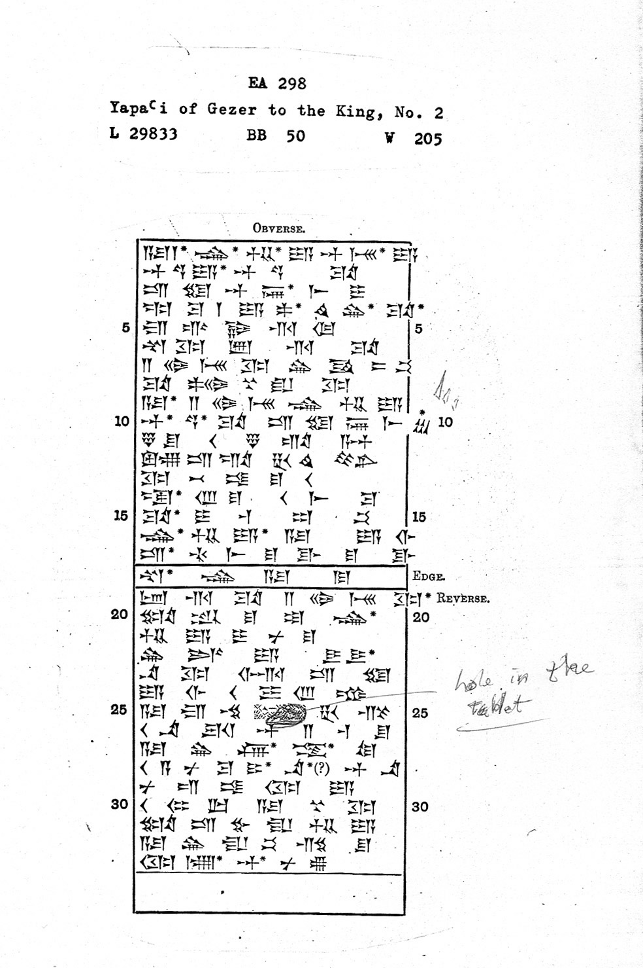
EA 299
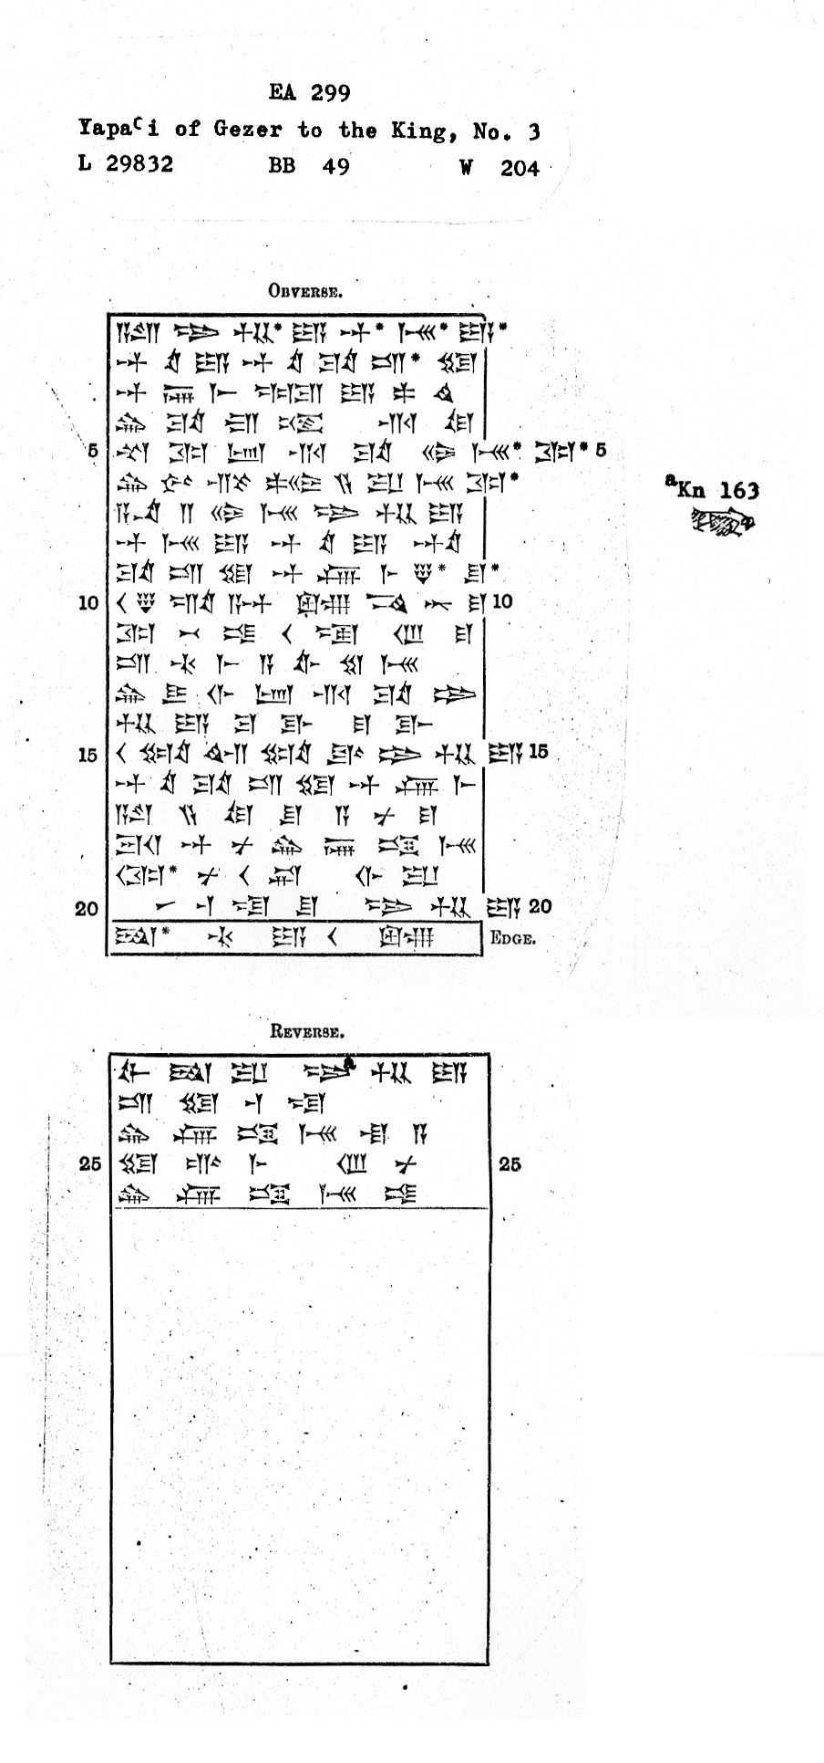
EA 301
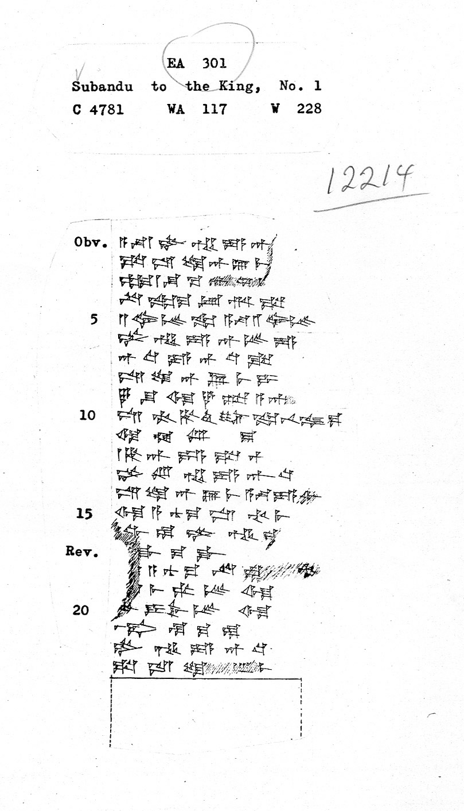
EA 302
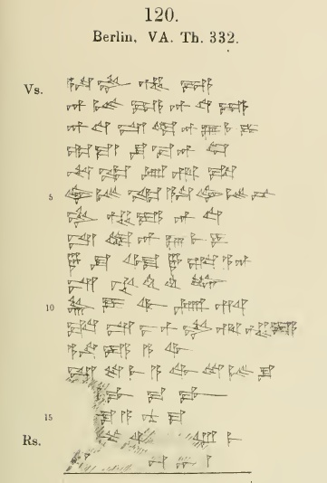
EA 303
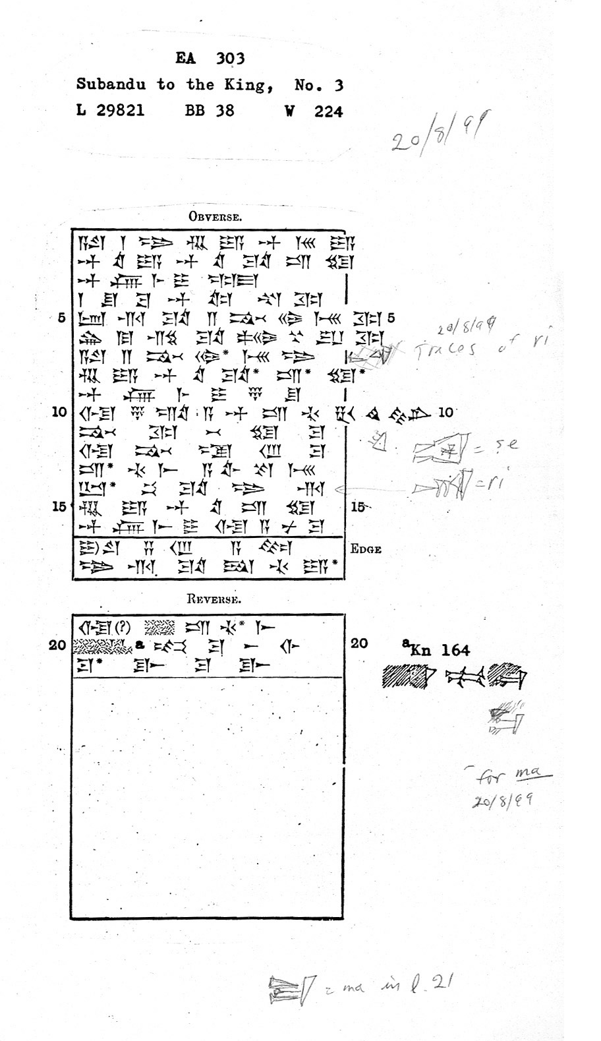
EA 304
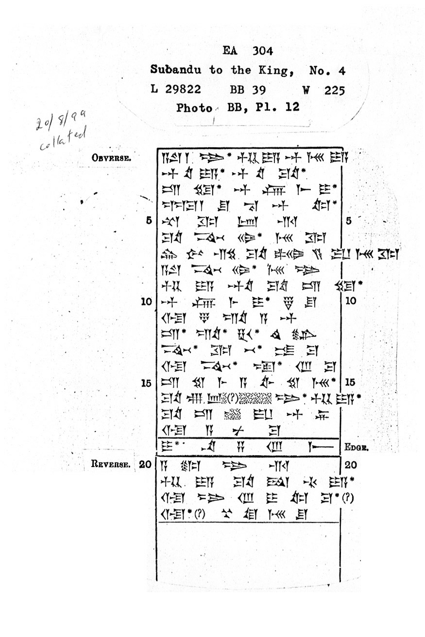
EA 305
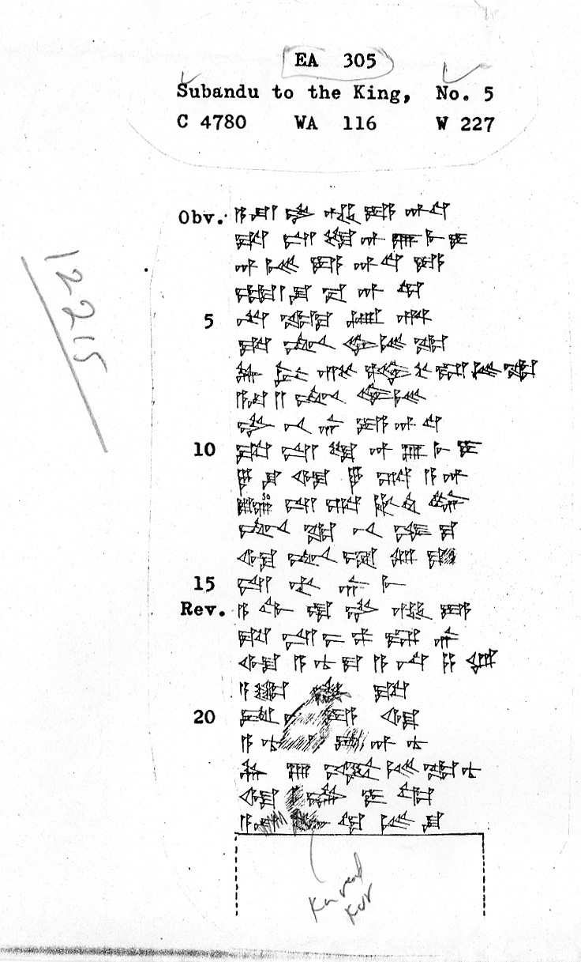
EA 306
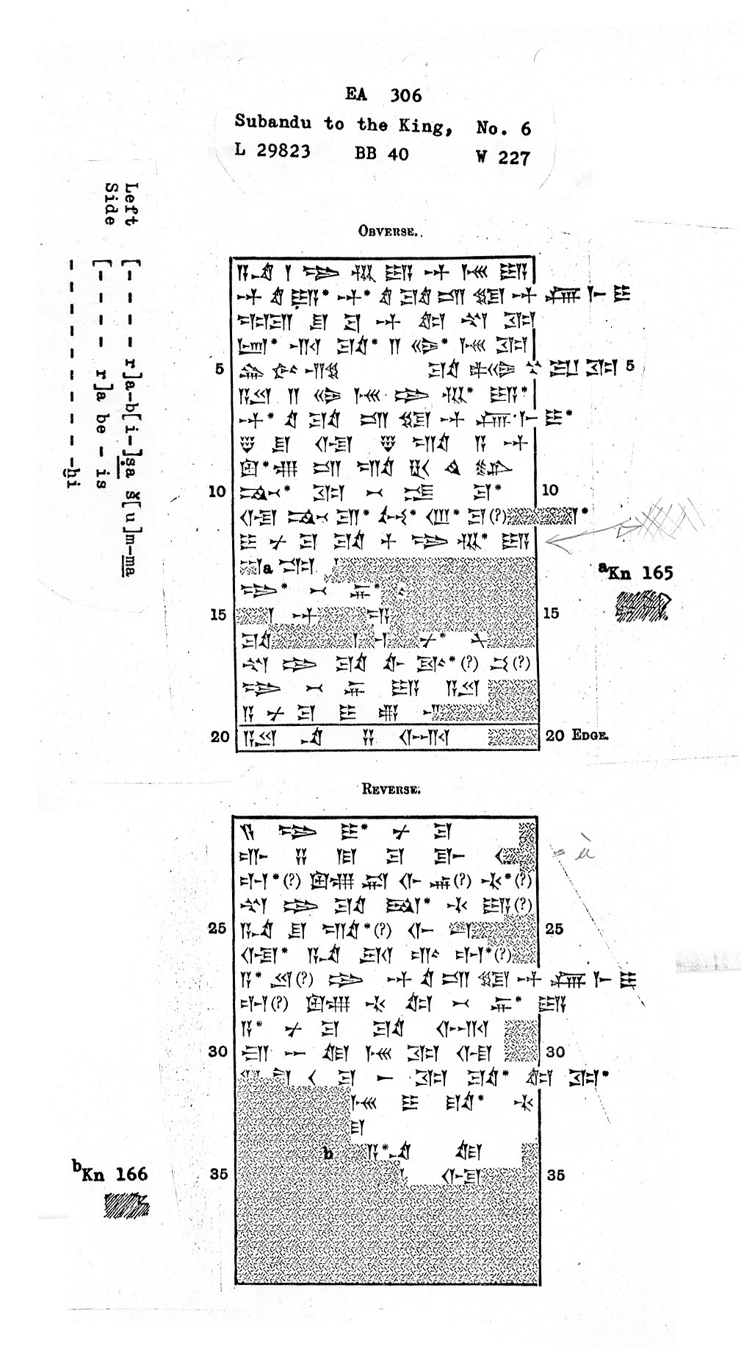
EA 307
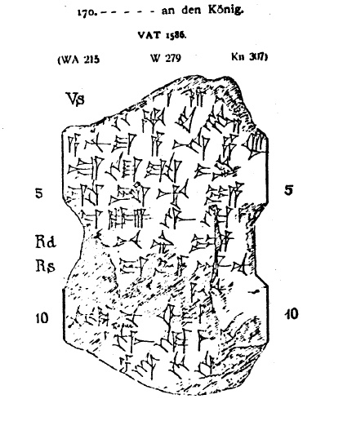
EA 308
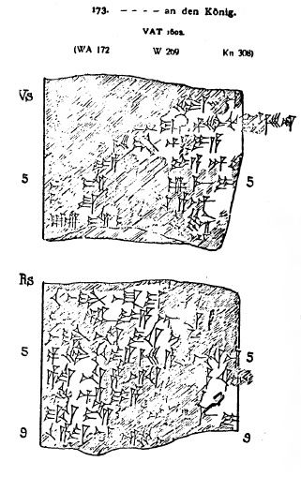
EA 313
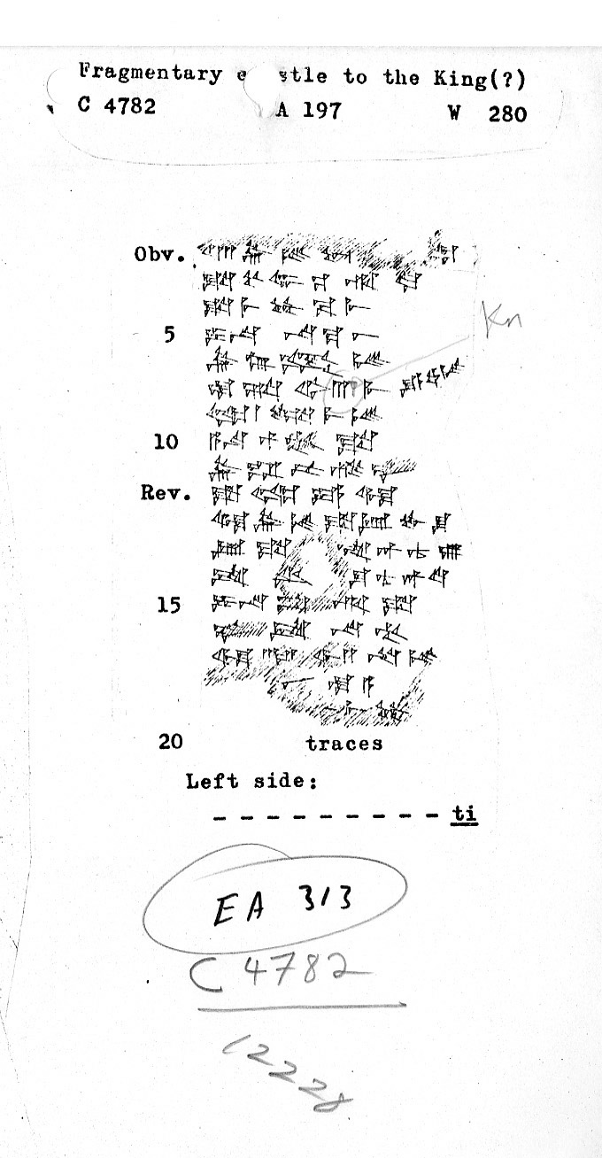
EA 315
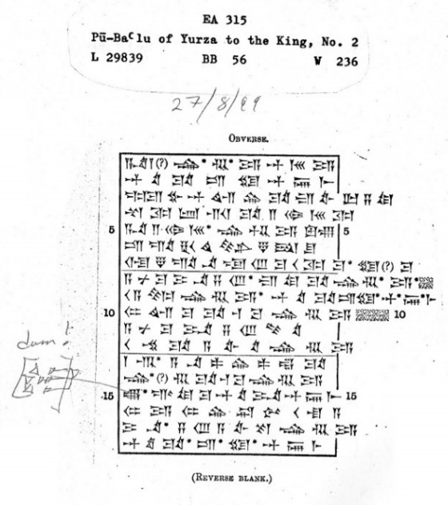

EA 320
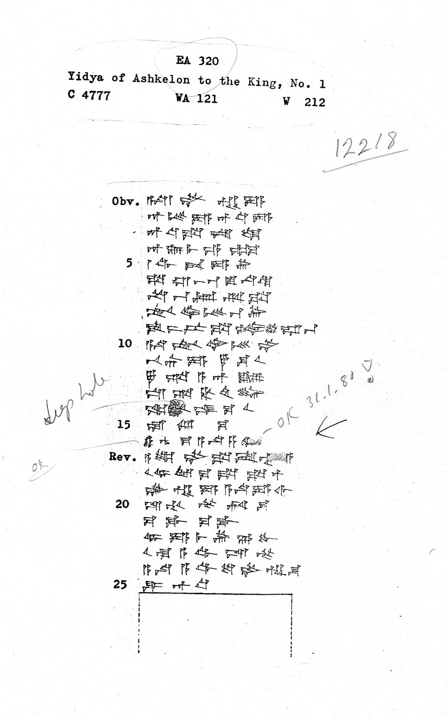
EA 321
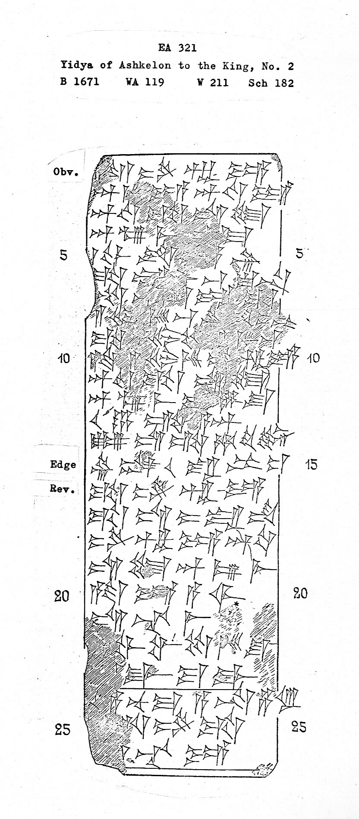
EA 322
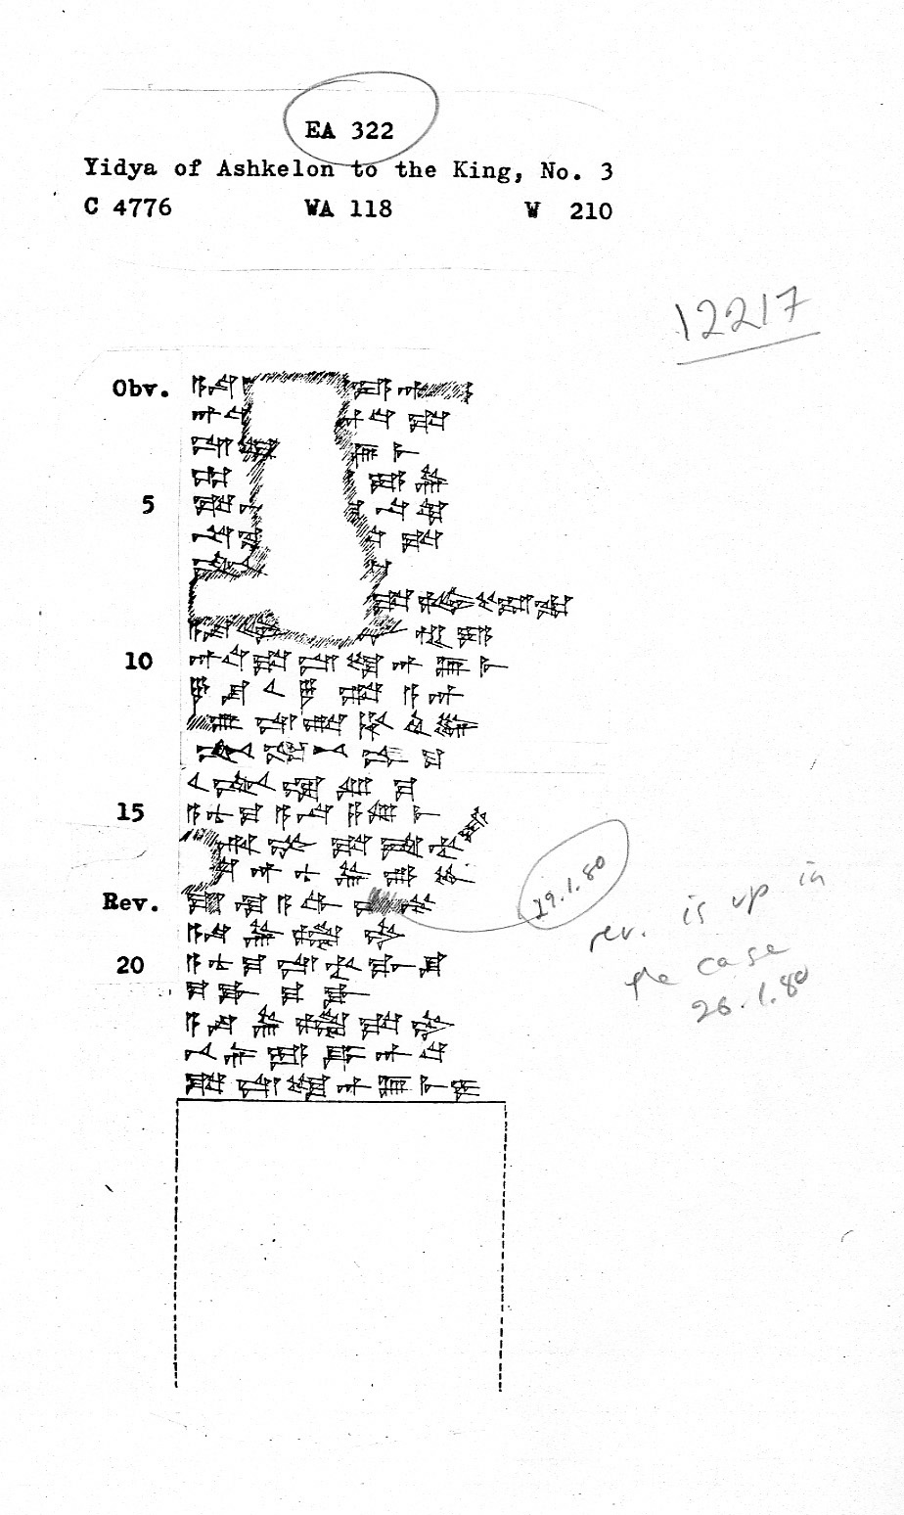
EA 323
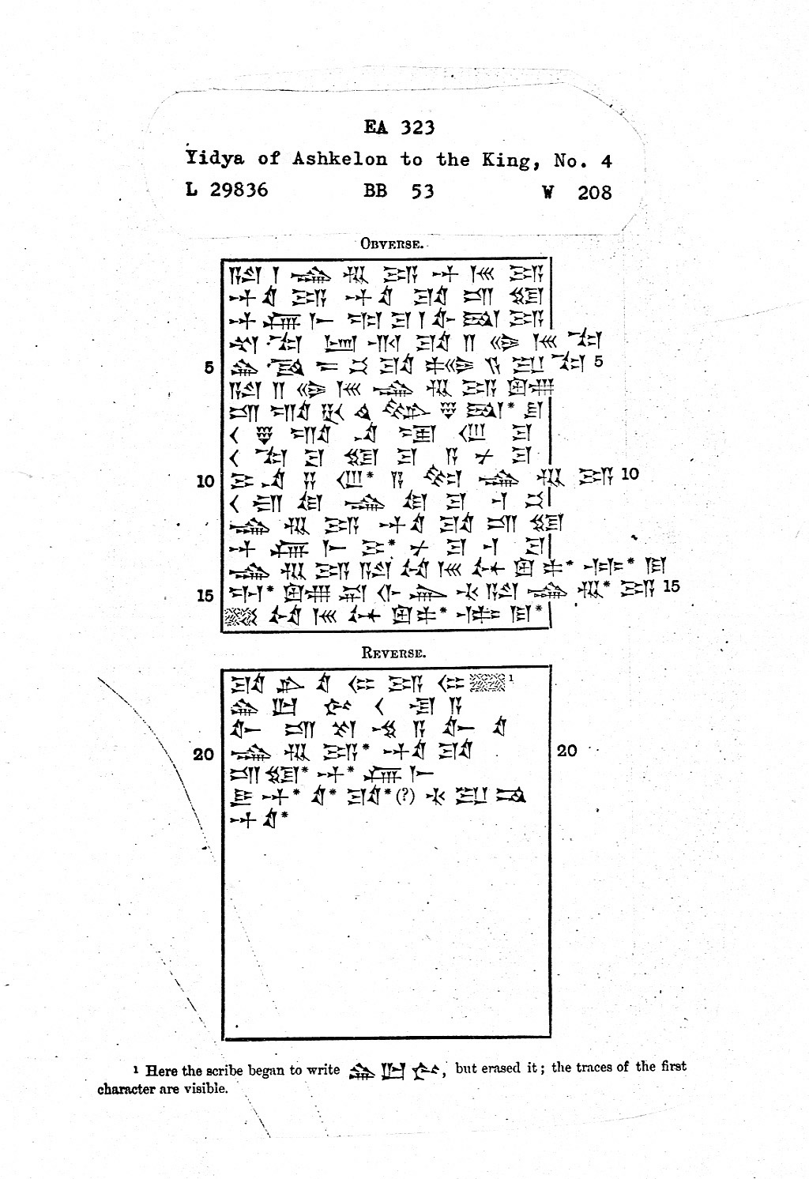
EA 324
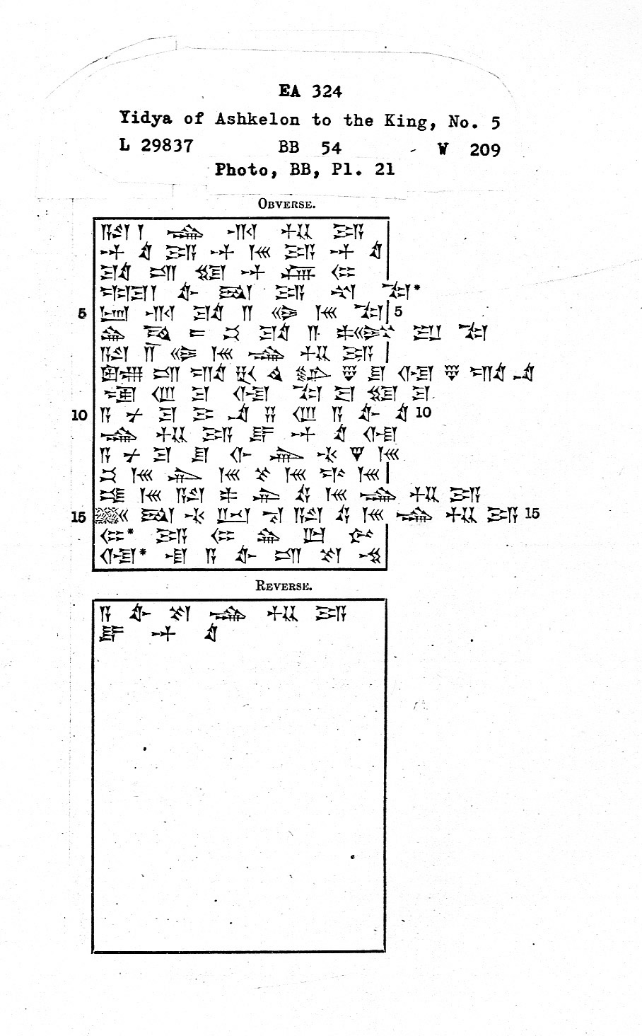
EA 325
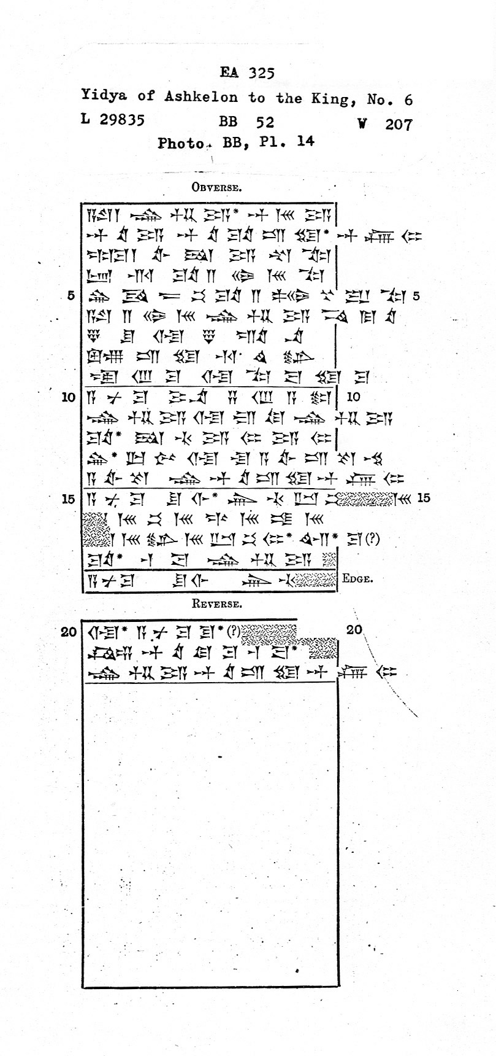
EA 326
(в конце письма сохранились следы иератических знаков, оставленных египетским писцом; см. помету издателя)
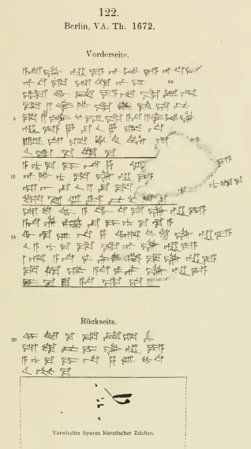
EA 329
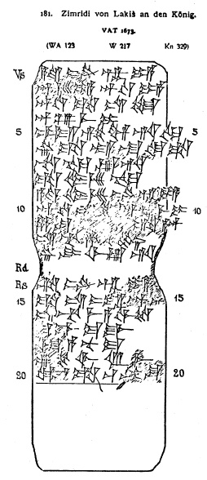

Список литературы
Гельб 1982 – Гельб И.Дж. Опыт изучения письма (основы грамматологии). Москва, 1982.
Касьян Сидельцев 2013 – Касьян А. С. Сидельцев А. В. Хеттский язык // Языки мира. Реликтовые индоевропейские языки Передней и Центральной Азии. ИЯ РАН. Ред. колл.: Ю.Б.Коряков, А.А.Кибрик. М., 2013, с. 26-74.
Коган 2009 – Коган Л. Е. Ханаанейские языки // Языки мира. Семитские языки. Аккадский язык, северозападносемитские языки. ИЯ РАН. Ред. колл.: А.Г.Белова, Л.Е.Коган, С.В.Лёзов, О.И.Романова. М., 2009, с. 239-277.
Коростовцев 1960 – Коростовцев М. А. Путешествие Ун-Амуна в Библ. М., 1960.
Маркина 2009 – Маркина Е. В. Староаккадский (Саргоновский) диалект // Языки мира. Семитские языки. Аккадский язык. Северозападносемитские языки. ИЯ РАН. Ред. колл.: А.Г.Белова, Л.Е.Коган, С.В.Лёзов, О.И.Романова. М., 2009, с. 178-194.
Петровский 1978 – Петровский Н.С. Звуковые знаки египетского письма как система. М., 1978.
Albright 1946 – Albright W.F. Cuneiform Material for Egyptian Prosopography 1500-1200 B.C. // JNES Vol. 5 No. 1 (Jan., 1946), pp. 7-25.
Allen 2015 – Allen J. P. Middle Egyptian Literature. Eight Literary Works of the Middle Kingdom. Cambridge, 2015.
BB – Bezold C., Budge E.W. The Tell-el-Amarna Tablets in the British Museum. London, 1892.
BDB – Brown F., Driver S. R., Briggs C. A. A Hebrew and English Lexicon of the Old Testament. Oxford, 1951.
Berkooz 1937 – Berkooz M. The Nuzi Dialect of Akkadian: Orphography and Phonology // Language, Vol. 13, No. 1, Language Dissertation No. 23 (Jan. – Mar., 1937), pp. 5-64.
Böhl 1909 – Böhl F. M. Th. Die Sprache der Amarnabriefe mit besonderer Berücksichtigung der Kanaanismen. Leipzig, 1909.
Borger 1978 – Borger R. Assyrisch-babylonische Zeichenliste (unter Mitarbeit von F. Ellermeier). Neukirchen-Vluyn, 1978.
Bryce 2003 – Bryce T. Letters of the Great Kings of the Ancient Near East.The Royal Correspondence of the Late Bronze Age. London, New York, 2003.
CAD — The Assyrian Dictionary. Oriental Institute of the University of Chicago. Chicago—Glückstadt, 1956-2010.
CDA — Black J., George A., Postgate N. A Concise Dictionary of Akkadian. 2nd ed. Wiesbaden, 2000.
CDLI – Cuneiform Digital Library Initiative. URL: https://cdli.ucla.edu/
Cochavi-Rainey 1990 – Cochavi-Rainey Z. Egyptian Influence in the Akkadian Texts Written by Egyptian Scribes in the Fourteenth and Thirteenth Centuries B. C. E. // JNES Vol. 49, No. 1 (Jan., 1990), pp. 57-65.
Dassow 2010 – Dassow E. von. Peripheral Akkadian Dialects, or Akkadography of Local Languages? // Proceedings of the 53e Rencontre Assyriologique Internationale, Vol. 1, Part 2. Winona Lake, 2010, pp. 895-924.
EAC – The El-Amarna Correspondence: a new edition of the cuneiform letters from the site of El-Amarna based on collations of all extant tablets. Collated, transcr. and transl.: A.F.Rainey (Z”L). Ed.: W.M.Scheidewind, Z.Cochavi-Rainey. Vols. I-II. Leiden, Boston, 2015.
Ebeling 1910 – Ebeling E. Das Verbum der El-Amarna-Briefe. Berlin, 1909.
GAG – W. von Soden (unter Mitarbeit von W. R. Mayer). Grundriss der Akkadischen Grammatik (3., ergänzte Auflage). Roma, 1995.
Galán 1993 – Galán J.M. What is he, the dog? // Ugarit-Forschungen, Bd. 25 (1993), pp. 173-180.
Gardiner 1937 – Gardiner A. H. Late Egyptian Miscellanies. Bruxelles, 1937.
Gardiner 1957 – Gardiner A. H. Egyptian Grammar. 3rd ed. Cambridge, 1957.
Helck 1971 – Helck W. Die Beziehungen Ägyptens zu Vorderasien im 3. und 2. Jahrtausend v.Chr. (2., verbesserte Auflage). Wiesbaden, 1971.
Huehnergard 2000 – Huehnergard J. A Grammar of Akkadian. 2nd ed. Winona Lake, 2000.
Izre’el 1997 – Izre’el Sh. The Amarna Scholarly Tablets. Groningen, 1997.
Izreˀel 2012 – Izre’el Sh. Canaano-Akkadian: Linguistics and Sociolingustics // Studies in Ancient Oriental Civilization, No. 67, 2012, pp. 171-218.
Junge 2005 – Junge F. Late Egyptian Grammar. An Introduction (translated by D. Warburton). 2nd English edition. Oxford, 2005.
Knudtzon 1915 – Knudtzon J. A. Die El-Amarna Tafeln mit Einleitung und Erläuterungen (zwei Teile). Erster Teil: die Texte. Leipzig, 1915.
KRI – Kitchen K. Ramesside Inscriptions: Historical and Biographical. 8 Vols. Oxford, 1969-1990.
Labat 1988 – Labat R. Manuel d’épigraphie akkadienne. 6 ème édition par F. Malbran-Labat. Paris, 1988.
Liverani 1979 – Liverani M. Three Amarna Essays (introduction and translation by M.L. Jaffe) // Sources and Monographs. Monographs on the Ancient Near East. Vol. 1 fascicle 5. Undena publications, Malibu, 1979.
Loprieno 1995 – Loprieno A. Ancient Egyptian: A linguistic introduction. Cambridge, 1995.
Mandell 2015 – Mandell A. H. Scribalism and Diplomacy at the Crossroads of Cuneiform Culture. Ph.D. dissert. Univ. of California. Los Angeles, 2015.
Moran 1992 – Moran W. L. The Amarna Letters. Baltimore, London, 1992.
Moran 2003 – Moran W. L. Amarna Studies. Collected Writings (ed. by J. Huehnergard and Sh. Izre’el). Winona Lake, 2003.
Mynářová 2007 – Mynářová J. Language of Amarna – Language of Diplomacy. Perspectives on the Amarna Letters. Czech Institute of Egyptology, Prague, 2007.
Mynářová 2014 – Mynářová J. The Scribes of Amarna: A Family Affair? // La famille dans le Proche-Orient ancien: réalités, symbolismes, et images. Proceedings of the 55th Rencontre Assyriologique Internationale at Paris 6–9 July 2009. Ed. by L. Marti. Winona Lake, 2014.
Oppenheim 1956 – Oppenheim A.L. The Interpretation of Dreams in the Ancient Near East. With a Translation of an Assyrian Dream-Book // Transactions of the American Philosophical Society, New Series, Vol. 46, No. 3 (1956), pp. 179-373.
Rainey 1996 – Rainey A. F. Canaanite in the Amarna Tablets. A linguistic analysis of the mixed dialect used by the scribes from Canaan. Vols. I-IV. Leiden, New York, Köln, 1996.
Schroeder 1915 – Schroeder O. Die Tontafeln von El-Amarna (zwei Teile). Leipzig, 1915.
Shaw 2003 – Ian Shaw (ed.). The Oxford History of Ancient Egypt. Oxford, 2003.
Speiser 1941 – Speiser E. A. Introduction to Hurrian. New Haven, 1941.
TLA – Thesaurus Linguae Aegyptiae. URL: http://aaew.bbaw.de/tla
Tropper 1999 – Tropper J. Zur Etymologie von akkadisch šukênu / šuḫeḫḫunu // Die Welt des Orients, Bd. 30 (1999), pp. 91-94.
Tropper Vita 2010 – Tropper J., Vita J.-P. Das Kanaano-Akkadische der Amarnazeit. Münster, 2010.
Vita 2015 – Vita J.-P. Canaanite Scribes in the Amarna Letters. Ugarit-Verlag, Münster, 2015.
WA – Winkler H. Der Thontafelfund von El Amarna (nach den Originalen Autographirt von L. Abel). Bände I-II. Berlin, 1889-1890.
WB – Erman A., Grapow H. Wörterbuch der aegyptischen Sprache Bd. I–V (1926–1931), VI (1950), VII (1971), Belegstellen I–V.

Письмо Тушратты, царя Митанни, Эхнатону.
Существуют, в зависимости от принятой хронологии, различные версии определения годов его правления: 1352-1336 гг. до н. э. (Shaw 2003, 485) либо 1364-1347 гг. до н. э. (Mandell 2015, 27).
Несмотря на некоторую неясность сведений об открытии, известно, что первым эти таблички изучал У. Бадж (Mynářová 2007, 13-15)
Mynářová 2007, 39
Письмо EA 30 написано от царя Митанни к «царям Ханаана». Формально такие статусные отношения соответствуют письмам «вассальной» переписки, однако обычно к ней относят только корреспонденцию египетского царя, а не иных великих царей.
Таблички, оставшиеся неназванными ни среди писем, ни среди образовательных текстов – крайне фрагментарны
EA 1, 5, 14 – царю Вавилонии, EA 31 – царю Арцавы, EA 162 – Азиру, правителю Амурру, EA 99 – правителю г. Аммийа, EA 367 – Индаруте, правителю г. Акшапа, EA 370 – Йидйе, правителю Ашкелона, EA 369 – Милки-Илу, правителю Гезера, EA 163 и EA 190 фрагментарны (Liverani 1979, 3).
Moran 1992, XVI
Речь идет об анализе минерального состава глины, из которой сделаны таблички, с целью выяснения их места происхождения.
Не отнесены к какому-либо из этих четырех писцов лишь два письма из Ашкелона: EA 320, 322.
Отнесение писем EA 300, 309, 378 к этому же подкорпусу под вопросом (ibid.), в наше рассмотрение они не включены.
Коган 2009, 244-5
Izre’el 2012, 177
ibid, 189-195
Отдельные клинописные документы из Ханаана периода, предшествующего Амарнской эпохе, написаны на собственно аккадском языке и не демонстрируют западно-семитских влияний (Коган 2009, 243)
Судя по изданию Labat 1988, некоторые значения графем (конкретные ссылки приводим далее), казавшихся в момент написания работы Ф. Бёля специфическими для языка Амарнских писем, засвидетельствованы в предшествующие периоды в собственно месопотамских или хеттских аккадоязычных текстах.
По Böhl 1909, 4-9
UnAmun 1,54 – по Коростовцев 1960, 124
Вопрос о характере флексии в новоегипетском языке не решен однозначно (А. Лоприено говорит об остаточных явлениях именного склонения: Loprieno 1995 55-6), но для удобства стоит так же говорить о словоформе, так как термин «слово» в значении «лексема» не подходит по причине различия на письме, по меньшей мере, форм единственного и множественного числа ряда субстантивов.
Знаки там повреждены, но восстанавливаются.
BDB, 1029-1030
В последнем письме не сохранилось имя отправителя и его города, но само письмо также было написано в Ашкелоне или в Газе (Vita 2015, 93).
CDA, 381
В наборе статьи М. Ливерани опечатка: написано 1904.
Rainey 1996 I, 11
В этой же словарной статье отмечается частое употребление знака UZU со словом libbu именно в EA.
Восстановление знаков этих строк основано, по-видимому, на употреблении схожего сочетания в других письмах (однако там libbu пишется без детерминатива), напр. EA 38 30.
По А. Райни: “Milkilu acquiesced to the...” (EAC, 1019)
Или словах, которые могут обозначать часть тела, но имеют другое значение в данном тексте, как libbu и napištu
Vita 2015, 28-35
Этот город, царь которого является адресантом письма EA 319, локализуется в Южной Палестине. При этом Н. Наˀаман, исходя из петрографического анализа, заключает, что само письмо было написано в Газе, т.е. еще южнее (Vita 2015 97-98).
Vita 2015 45-46
Табличка с этим письмом, отправленная, как и еще две другие, царем г. Йурза (Телль Джемме, к северо-востоку от Газы) слишком повреждена для более точного установления ее происхождения (Vita 2015 91)
Силлабографическая часть написания разнится от письма к письму, но для рассмотрения употребления идеограммы это не принципиально; здесь отражено самое частотное силлабическое написание.
Verwischte Spuren hieratischer Zeichen: «Нечеткие следы иератических знаков».

